郑州轻工业大学
本科毕业设计（论文）

题 目 校园物资智能管理系统设计与实现
学生姓名 刘祎凯
专业班级 软件工程 22-06 班
学 号 542213340621
学 院 软件学院
指导教师（职称） 周开来
完成时间 2026年5月18日

郑州轻工业大学
毕业设计（论文）任务书
题目 校园物资智能管理系统设计与实现
专业 软件工程 学号 542213340621 姓名 刘祎凯
主要内容：本课题围绕高校物资管理中台账分散、库存批次难追踪、申领审批链条不清晰和预警处置滞后等问题，设计并实现校园物资智能管理系统。系统采用前后端分离架构，后端基于 Spring Boot、Spring Security、JWT、MyBatis-Plus 和 MySQL，前端基于 Vue 3、Vite、Pinia、Element Plus 与 ECharts，完成基础数据、库存批次、申领审批、调拨协同、预警处理、通知日志和统计分析等功能。
基本要求：系统功能应与真实代码、数据库脚本和测试材料一致；论文应围绕需求分析、总体设计、数据库设计、详细实现和系统测试展开；智能化表述限于库存预警、效期规则、候选仓排序、补货建议和统计分析等可复核内容。
思政要求：课题应体现服务校园治理、规范物资流转、强化数据安全和审计追踪的责任意识，在系统设计与论文写作中坚持真实、严谨和可验证原则。
主要参考资料：
[1] 李晓英, 高菲. 智慧校园背景下的高职院校物资管理系统建设创新研究[J]. 现代物业(中旬刊), 2019(09): 12.
[4] 张俊萌, 张华贵. 医疗机构物资流通管理信息系统的设计与实现[J]. 工业控制计算机, 2026, 39(04): 132-134.
[6] 崔靖茹, 文华, 刘宏磊, 等. 基于Vue和SpringBoot框架的高校信息化项目管理系统的设计与实现[J]. 现代信息科技, 2025, 9(22): 77-81.
[10] Kevin Santiago Rey Rodriguez, Julián David Avellaneda Galindo, Josep Tárrega Juan, et al. Secure Development Methodology for Full Stack Web Applications: Proof of the Methodology Applied to Vue.js, Spring Boot and MySQL[J]. Computers, Materials & Continua, 2025, 85(1).
[17] 张文亮. MySQL应用实战与性能调优[M]. 北京: 机械工业出版社, 2022.
完 成 期 限：2026年5月18日
指导教师签名：
专业负责人签名：
年 月 日

校园物资智能管理系统设计与实现
摘 要：针对高校物资管理中台账分散、审批流转不清晰、库存批次难以追踪和预警处理滞后等问题，本文基于当前项目仓库完成校园物资智能管理系统的设计与实现。系统采用前后端分离架构，前端使用 Vue 3、Vite、Pinia、Element Plus 和 ECharts 组织业务页面与统计图表，后端使用 Spring Boot、Spring Security、JWT、MyBatis-Plus 和 MySQL 实现认证授权、业务流程控制与数据持久化。系统围绕校园物资流转场景实现了基础数据维护、库存与批次管理、申领审批、出库执行、仓间调拨、预警扫描、通知消息、日志审计和统计分析等功能。本文所述智能能力限定为可解释的规则化辅助功能，包括低库存、积压、临期、过期和异常出库预警，按效期优先的批次扣减，基于固定校区图的候选仓排序，以及基于近 30 天出库量和近 6 个月历史的补货参考。测试结果显示，后端自动化测试、前端构建、前端单测和端到端流程验证均已通过，系统能够支撑校园物资核心业务流程的演示与验证。
关键词：校园物资管理; Spring Boot; Vue 3; 库存预警; 申领审批

Design and Implementation of Campus Material Intelligent Management System
Abstract: This thesis designs and implements a campus material intelligent management system for problems such as scattered ledgers, unclear approval flows, weak batch traceability, and delayed warning handling in campus material management. The system adopts a front-end and back-end separation architecture. The front end uses Vue 3, Vite, Pinia, Element Plus, and ECharts to organize business pages and statistical charts, while the back end uses Spring Boot, Spring Security, JWT, MyBatis-Plus, and MySQL to implement authentication, authorization, workflow control, and data persistence. The implemented functions include master data maintenance, inventory and batch management, requisition approval, outbound execution, warehouse transfer, warning scanning, notification, audit logging, and statistical analysis. The intelligent capabilities described in this thesis are limited to explainable rule-based assistance, including stock warnings, expiry warnings, FEFO batch deduction, candidate warehouse ranking, replenishment suggestions, and moving-average-based reference forecasts. The latest verification shows that the back-end automated tests, front-end production build, front-end unit tests, and end-to-end workflow tests have passed. The system can support the demonstration and verification of core campus material management processes.
Keywords: campus material management; Spring Boot; Vue 3; inventory warning; requisition approval

目 录
1 绪论 1
1.1 研究背景 1
1.2 研究意义 1
1.3 国内外研究现状 2
1.3.1 国内研究现状 2
1.3.2 国外相关实践启示 2
1.4 研究内容与论文结构 3
2 相关技术介绍 4
2.1 技术选型概述 4
2.2 前端开发技术 4
2.3 后端与数据访问技术 4
2.4 安全认证与可视化技术 5
3 系统需求分析 6
3.1 业务场景与角色划分 6
3.2 功能需求分析 6
3.2.1 基础数据管理需求 6
3.2.2 库存批次管理需求 6
3.2.3 申领审批需求 7
3.2.4 调拨协同需求 7
3.2.5 预警统计需求 7
3.3 非功能需求 7
3.4 业务流程与用例 8
4 系统总体设计 11
4.1 系统总体架构 11
4.2 功能模块设计 12
4.3 接口与安全设计 12
4.4 智能能力设计 13
5 数据库设计 14
5.1 数据库设计原则 14
5.2 实体关系设计 14
5.3 关键数据表设计 15
5.4 索引与约束设计 16
6 系统详细设计与实现 18
6.1 开发与运行环境 18
6.2 认证授权与登录态管理实现 18
6.3 基础数据管理实现 20
6.4 库存批次与出入库实现 20
6.5 申领审批与调拨实现 21
6.6 预警、补货建议与统计分析实现 24
6.7 日志通知与事件管理实现 26
7 系统测试 28
7.1 测试环境与方法 28
7.2 后端自动化测试 28
7.3 前端构建、单测与 E2E 验证 28
7.4 业务场景验证 29
7.5 性能基线与边界说明 29
结束语 30
致 谢 31
参考文献 32
附录 1 关键接口与测试补充说明 34

1 绪论

1.1 研究背景
校园物资管理兼具行政管理、仓储管理和服务保障属性。高校物资种类分散、使用部门多、消耗节奏受教学安排和突发事件影响明显。若仍依赖纸质台账或分散 Excel，管理人员难以及时掌握全校库存余量、批次效期和申领进度，因此需要以信息化手段实现物资流转闭环[1]。
本系统围绕物资档案、仓库、库存、批次、申领、审批、出库、调拨、预警和统计分析构建。sql/schema.sql 中的 material_info、warehouse、inventory、inventory_batch、apply_order、transfer_order 和 warning_record 等表说明，系统不仅记录数量，还保留来源、去向、状态、处理人与时间信息，为流程追踪、批次核对和库存预警提供数据基础。
在校园后勤或实验室物资管理中，物资流通信息化通常涉及入库登记、领用审核、库存监控和风险提醒等环节[2][5]。本系统采用 B/S 架构和数据库集中存储方式提升流程透明度，重点实现库存管理、申领审批、仓库调拨、预警处理和统计分析等功能，为校园物资日常管理提供统一的数据支撑。
高校运行涉及实验耗材、办公用品、医疗防护、清洁消杀和设备备件等多类物资。传统管理方式容易出现数据更新滞后、审批记录不完整和库存批次不透明等问题，难以支撑跨部门协同和风险提醒[1][2]。
从物资管理研究和行业实践看，信息化系统通常将入库、领用、审核、库存监控等环节统一管理，以减少人工统计和重复沟通成本[3][4]。高校实验室和后勤物资还涉及有效期、批次和安全合规问题，相关研究强调全生命周期管理、身份认证、异常提醒和后续数据分析的重要性[5]。本课题正是在这一背景下，将校园物资从入库、申领、审批、出库、调拨到预警处置的核心链路转化为可追踪的数据流程。
本文所述“智能管理”主要体现为规则化判断、候选仓排序、批次优先扣减、补货建议和图表统计等辅助能力。这些功能具有规则可解释、结果可复核的特点，能够为库存控制、调拨参考和运行分析提供辅助支持。

1.2 研究意义
系统的应用价值体现在库存统一维护和业务状态可追踪。管理员通过入库、出库和批次记录同步维护库存数据，部门用户能够查看申领从草稿、提交、审批到签收的状态变化，审批人员也可以依据单据明细和审批意见进行追溯。
系统的工程价值在于将前后端分离、权限控制、事务处理、批次扣减和预警扫描组织为完整的管理闭环。相较一般信息化系统，本课题更强调库存锁定、FEFO 扣减、候选仓排序和规则化预警等与校园物资业务直接相关的实现细节。
结合 WarningService、SmartService、TransferService 和 InventoryService 的实现，系统的辅助决策能力主要体现在库存风险识别、统计汇总、补货参考和候选仓排序等方面。相关功能均以规则和业务数据为基础，能够直接服务于日常管理场景。
本课题的应用意义在于将校园物资管理中原本分散的角色、单据、库存和日志整理为统一流程。部门用户提交申领后，审批人员可以基于单据状态进行处理，仓库管理员再根据库存批次执行出库或调拨，最终形成可回溯的业务闭环。这种处理方式能够减少口头确认和线下台账之间的信息偏差。
本课题的工程重点在于将需求分析、数据库设计、前后端分离、权限控制、事务处理和测试验证结合起来，形成面向校园物资管理的完整业务系统。系统围绕 sys_user、material_info、inventory_batch、apply_order、transfer_order 和 warning_record 等真实数据对象组织功能。
从安全和管理角度看，系统通过 JWT 登录认证、角色菜单、接口权限和日志记录形成基本的访问边界。相关研究表明，前后端分离项目中的 JWT 与 RBAC 能够降低会话依赖并提升权限管理清晰度[19]，但也需要关注业务逻辑漏洞和令牌使用风险[20]。本系统在实现中采用刷新令牌持久化、登录日志和操作日志等机制，为后续管理和排查提供依据。

1.3 国内外研究现状
国内相关研究多以高校、医疗和后勤物资管理为对象，通常将入库、领用、审核和库存监控作为核心模块[1][2][4]。这些成果说明校园物资系统应覆盖申请、审批、仓库、批次、预警和统计，而不是停留在库存台账层面。
Spring Boot 与 Vue 的组合已广泛应用于高校信息化和管理系统开发[6][7][8]。结合本项目实际实现，系统重点采用前后端分离、权限控制、库存业务处理和测试验证等工程方案，未使用的技术不纳入本系统实现范围。
国外和外文资料更多从 Web 系统工程实践与安全实现角度提供参考[10][11][12][13]。相关研究支持本文对分层架构、数据库持久化和认证授权的讨论，但本系统的实现范围仅限于 JWT、refresh token、BCrypt、CORS、请求限流和安全响应头等已落地内容。

1.3.1 国内研究现状
国内有关高校信息化和管理系统的研究较多，基于 Spring Boot 与 Vue 的前后端分离方案已经广泛用于高校项目管理、事故报告数据库、研究生档案管理和校园服务平台等场景[6][7][8][9]。这些系统通常采用 B/S 架构，将用户管理、角色权限、业务单据、数据查询和统计展示拆分为若干模块，适合本科毕业设计中说明需求分析、总体设计、数据库设计和系统测试。
与本课题更接近的研究集中在物资流通、后勤物资和实验室物资管理等方向。相关成果为入库、领用、审批和库存追踪提供了流程建模参考，但本文仍以当前项目的代码、数据库和页面实现为依据。
近年来也有研究将预警、自动化流程和数据分析引入物资管理[21][22]。相比之下，本系统采用固定阈值、时间窗口、移动平均和候选排序等轻量方法，更符合本科毕业设计的实现规模。

1.3.2 国外相关实践启示
国外文献中与本课题直接相关的主要是 Web 应用系统工程实践和全栈安全方法。有关 Vue.js、Spring Boot 和 MySQL 的全栈安全方法研究强调身份认证、授权控制、错误处理、日志和输入校验等安全维度[10]。Spring Boot 和 Vue 也被用于合同管理、学生考勤和工时管理等信息系统实现[11][12][13]，说明该技术路线适合构建以业务流程为中心的管理系统。
这些实践的启示在于，管理系统的价值不仅来自页面数量，也来自业务流程是否稳定、数据模型是否清楚、权限边界是否明确、测试是否可复核。本文后续章节因此不追求复杂理论模型，而是围绕本项目的真实功能说明系统如何支持校园物资的申领、审批、库存、调拨和预警。

1.4 研究内容与论文结构
本文围绕校园物资管理系统的需求分析、总体设计、数据库设计、详细实现和系统测试展开。全文共 7 章：第 1 章介绍研究背景、意义与现状；第 2 章说明本系统采用的关键技术；第 3 至第 6 章分别阐述需求分析、总体设计、数据库设计和详细实现；第 7 章给出测试结果，最后给出结束语、致谢、参考文献和附录。

2 相关技术介绍

2.1 技术选型概述
技术选型以 backend/pom.xml、frontend/package.json 和配置文件为依据。后端采用 Spring Boot 3.3.5、Spring Security、MyBatis-Plus、JdbcTemplate、JJWT、Bucket4j、Caffeine 等组件，支撑认证授权、事务处理、数据访问、限流和缓存；前端采用 Vue 3.5、Vite 6、Pinia、Vue Router、Element Plus、Axios 和 ECharts，负责页面组织、状态管理、接口调用与图表展示；Vitest 与 Playwright 用于验证前端功能。
本系统的技术组合服务于两个目标：一是让校园物资业务以页面和接口形式组织，二是让数据在数据库中形成可追踪记录。前端页面负责用户输入、列表筛选、状态展示和图表渲染，后端负责身份校验、状态流转、事务一致性和数据查询。数据库承担物资、库存、批次、单据、日志和通知的持久化。技术介绍章节应说明这些技术在本项目中的位置，而不是孤立罗列框架特性。
本系统采用前后端分离技术路线。前端负责页面展示、表单交互、路由跳转和图表呈现，后端负责身份认证、权限控制、业务规则、事务处理和数据访问。此类技术组合在高校管理系统和通用信息系统中较为常见，能够较好支持角色隔离、列表查询和流程审批[6][7][11][12]。
根据 frontend/package.json 和 backend/pom.xml，系统实际使用的核心技术包括 Vue 3、Vite、Pinia、Element Plus、Axios、ECharts、Spring Boot 3.3.5、Spring Security、JWT、MyBatis-Plus、JdbcTemplate、MySQL 8 和 H2。这些技术分别承担前端页面组织、状态管理、图表展示、认证授权、数据访问、统计查询和测试支撑等职责。

2.2 前端开发技术
前端以 Vue 3 组件化页面为核心，Vue Router 管理登录、基础数据、库存、申领、调拨、预警、统计、日志和通知等路由，Pinia 保存登录状态和菜单信息，Axios 统一封装请求。该组合满足管理系统多页面、状态联动和接口复用的需求。
Element Plus 为本系统提供表单、表格、对话框、分页和消息提示等通用交互组件，ECharts 负责库存占比、出入库趋势、部门排行、效期统计和仓库分布等图表展示，相关页面数据均来自后端统计接口。
Vue 3 用于构建前端页面，配合 Vue Router 管理登录页、仪表盘、基础数据、库存、申领、调拨、预警、统计分析和系统工具等路由。Pinia 用于保存登录状态和用户信息，Axios 封装后端接口请求，Element Plus 提供表单、表格、对话框、按钮和分页等基础组件。Vue 框架在动态监控和可视化系统中具有组件化、响应式和交互效率方面的优势[15][16]。
Vite 用于前端工程构建。它能够提供较快的本地开发启动和生产构建能力，适合本系统这类多页面管理端。ECharts 用于库存占比、出入库趋势、仓库分布、部门排行和效期统计等图表展示。第 6 章中的图表主要服务于统计分析和业务可视化展示，便于管理人员直观了解系统运行情况。

2.3 后端与数据访问技术
后端按 Controller、Service、Mapper 和 Entity 分层组织。Controller 负责接收 REST 请求与响应封装，Service 负责业务规则、状态控制和事务处理，Mapper 通过 MyBatis-Plus 完成实体映射，JdbcTemplate 负责统计分析和补货建议中的聚合查询。
MyBatis-Plus 主要承担基础 CRUD、分页查询、逻辑删除和乐观锁更新。BaseEntity 统一提供 deleted、version、created_at 和 updated_at 字段，使多数业务表具备软删除、版本控制和审计时间能力。
后端基于 Spring Boot 3.3.5 构建 REST API，使用 Controller、Service、Mapper 和 Entity 分层组织代码。Spring Boot 能够简化配置管理、依赖装配和测试集成，在管理信息系统开发中具有较好的工程适配性[13]。MyBatis-Plus 负责实体映射和通用 CRUD，JdbcTemplate 用于统计分析和补货建议中的聚合查询。
MySQL 8 用作正式业务数据库，H2 用于测试和截图环境。系统索引主要覆盖用户角色、批次出库、预警查询、日志时间和通知时间等高频访问场景。基于 Java 与 MySQL 的管理信息系统实践表明，此类技术路线能够较好支撑业务数据持久化与查询组织[14]。

2.4 安全认证与可视化技术
认证授权由 Spring Security、JWT 和自定义过滤器共同完成。系统对登录、刷新令牌和接口文档等少数地址放行，其余接口均要求认证；后端解析 Authorization 头中的令牌并构建登录用户上下文，再结合角色菜单和方法级权限完成访问控制。JWT 与 RBAC 在前后端分离系统中的应用研究可为该设计提供技术背景[19][20]，也与本系统当前的认证鉴权和菜单边界控制机制相契合。
refresh token 采用持久化与轮换策略。auth_refresh_token 记录 token_id、token_hash、expire_at 和 revoked 等字段，刷新时校验令牌类型、哈希、有效期和撤销状态，成功后撤销旧令牌并签发新令牌。
系统采用 Spring Security 与 JWT 实现无状态认证。用户登录后获得 access token 和 refresh token，前端在后续请求中通过 Authorization 头传递令牌；后端解析令牌并将当前用户、角色和权限信息放入安全上下文。JWT 与 RBAC 在前后端分离项目中常用于简化会话管理和权限控制[19]。
安全设计不仅覆盖登录认证，还包括 refresh token 持久化、刷新令牌轮换、登录日志、操作日志、安全响应头和部分高风险接口限流。结合业务逻辑漏洞防护要求[20]，系统在实现层面同时关注登录认证、业务状态流转和权限边界控制。

3 系统需求分析

3.1 业务场景与角色划分
系统核心角色包括系统管理员、仓库管理员、审批人员和部门用户。系统管理员负责全局配置与基础数据维护，仓库管理员负责仓库、库存、出入库、调拨和预警处理，审批人员负责申领、调拨和预警审核，部门用户负责物资申领、状态查看和签收确认。
从业务边界看，系统主要覆盖物资建档、入库登记、库存汇总、物资申领、审批处理、出库签收、仓库调拨、预警处理和统计分析等环节。物资流转过程围绕申领出库与签收、调拨执行与签收以及库存联动更新展开，能够支撑校内物资从申请、审核、出库到签收，以及仓库间调拨处理的主要业务场景。
系统面向高校物资管理场景，核心用户包括系统管理员、仓库管理员、审批人员和部门用户。系统管理员主要负责用户、角色、部门、校区、物资分类、物资档案、供应商和系统配置等基础数据维护；仓库管理员主要负责仓库、库位、库存、入库、出库、调拨执行和预警处理；审批人员负责申领单和调拨单审核；部门用户主要完成物资申领、流转状态查看和签收确认。上述角色划分与系统当前的权限菜单、前端路由和初始化数据保持一致。

3.2 功能需求分析
基础数据需求包括部门、校区、仓库、库位、供应商、物资分类和物资档案维护。物资档案中的安全库存、保质期、仓库和校区等字段会直接影响预警、补货建议、库存分布和调拨推荐。
库存业务需求包括库存查询、批次查询、入库、出库和盘点调整。入库需要记录仓库、来源类型、物资明细、批次、数量和效期并同步更新库存汇总；出库需要校验可用库存、按 FEFO 扣减批次并回写出库单与申领状态；盘点调整当前主要用于库存汇总数量修正。
申领审批需求体现为部门用户创建申领、系统锁定可满足需求的仓库库存、审批人员执行通过或驳回、仓储人员完成出库、部门用户完成签收。ApplyService 中的 DRAFT、SUBMITTED、APPROVED、OUTBOUND、RECEIVED 和 REJECTED 状态构成申领流程的核心依据。
调拨需求用于解决跨仓库存分布不均。调拨单需经过创建、提交、审批、执行和接收等状态转换，执行时同时更新来源仓和目标仓的库存与批次；候选仓推荐仅基于固定校区图和库存数量排序。
预警与统计需求包括低库存、库存积压、临期、过期和异常消耗预警，以及库存占比、出入库趋势、部门排行、效期统计、仓库分布和应急消耗等分析主题。系统还通过通知、登录日志和操作日志提供提醒与追溯能力。具体功能需求见表3-1。
表3-1 系统功能需求概括
功能域 | 需求说明
基础数据管理 | 维护用户、角色、部门、校区、仓库、库位、物资分类、物资档案、供应商和系统配置，为后续业务单据提供基础引用。
库存与批次管理 | 支持库存分页查询、入库建批次、批次余量查询、出库扣减和库存盘点。库存汇总与批次明细分表管理。
申领审批与出库 | 部门用户创建申领单，提交后锁定库存；审批通过后仓库管理员按申领单执行出库，部门用户完成签收。
调拨协同 | 仓库管理员创建调拨单，审批人员审核后执行跨仓批次搬移，目标仓生成镜像批次并更新库存汇总。
预警统计与支撑 | 支持低库存、积压、临期、过期、异常出库预警；支持补货建议、统计图表、通知消息、登录日志和操作日志。

3.2.1 基础数据管理需求
基础数据是库存、申领、调拨和预警的前提。物资编码、分类、安全库存、保质期、仓库和库位等信息会被多个业务模块重复引用，因此需要保证主数据完整和一致。

3.2.2 库存批次管理需求
库存批次管理要求同时保存汇总库存和批次余量、生产日期、过期日期等信息，以支持 FEFO 出库和临期、过期预警。

3.2.3 申领审批需求
申领流程要求部门用户先创建并提交单据，系统按可用库存选择仓库并锁定库存，审批通过后进入出库环节，最终由部门用户签收形成闭环。

3.2.4 调拨协同需求
调拨流程需要记录调出仓、调入仓、物资和数量，并通过提交、审批、执行和接收等状态节点反映跨仓协同过程。

3.2.5 预警统计需求
预警与统计功能用于发现库存风险和展示物资流转情况，为管理人员提供规则化提醒和数据支持。

3.3 非功能需求
安全性要求系统能够区分未登录、登录失败、账号禁用、令牌失效和权限不足等情况。后端通过 Spring Security、JWT、BCrypt 和 refresh token 轮换控制访问边界，前端在无 token 时跳转登录页并限制管理员页面访问。
一致性要求主要体现在库存相关流程。入库、出库、申领锁定和调拨执行都会同时影响多张表，因此关键 Service 需要在事务中完成库存校验、批次扣减、锁定释放和单据回写。
可维护性体现在模块化组织和通用字段设计。后端按 auth、rbac、material、inventory、apply、transfer、warning、analytics 等模块划分，前端按 views、router、api 和 store 组织，多数业务表统一保留 deleted、version、created_at 和 updated_at 字段。具体非功能需求见表3-2。
表3-2 系统非功能需求
类别 | 要求
安全性 | 登录认证、JWT 校验、角色菜单、接口授权、安全响应头、登录日志和操作日志。
一致性 | 库存汇总、批次余量、申领实发数量和单据状态在同一事务内更新。
可维护性 | 后端按模块拆分 Controller、Service、Mapper、Entity，前端按视图和通用组件组织。
可测试性 | 提供后端单元与集成测试、前端单测、Playwright E2E 和 k6 脚本。
可观测性 | 提供 Actuator、Prometheus 指标、JSON 日志和基础观测配置。

3.4 业务流程与用例
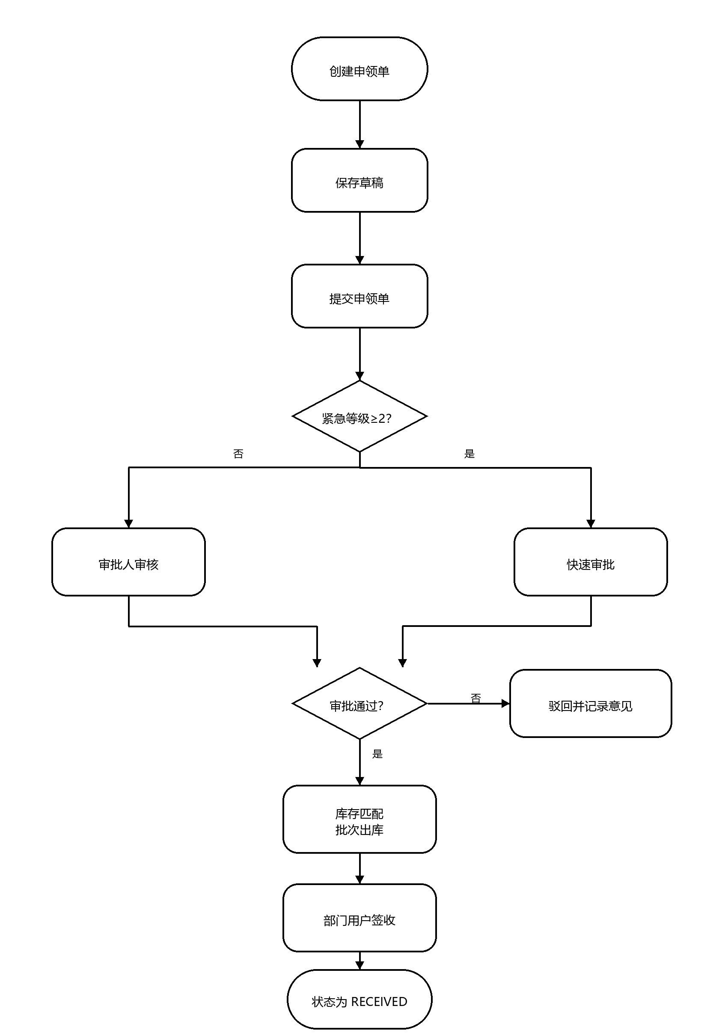
申领审批闭环流程如图3-1所示。
图3-1 申领审批闭环流程图
申领审批流程从部门用户创建申领单开始，经过提交、审批、出库和签收。系统在提交阶段锁定库存，在出库阶段回写实发数量，并在签收阶段释放未使用的锁定量。调拨执行流程如图3-2所示。
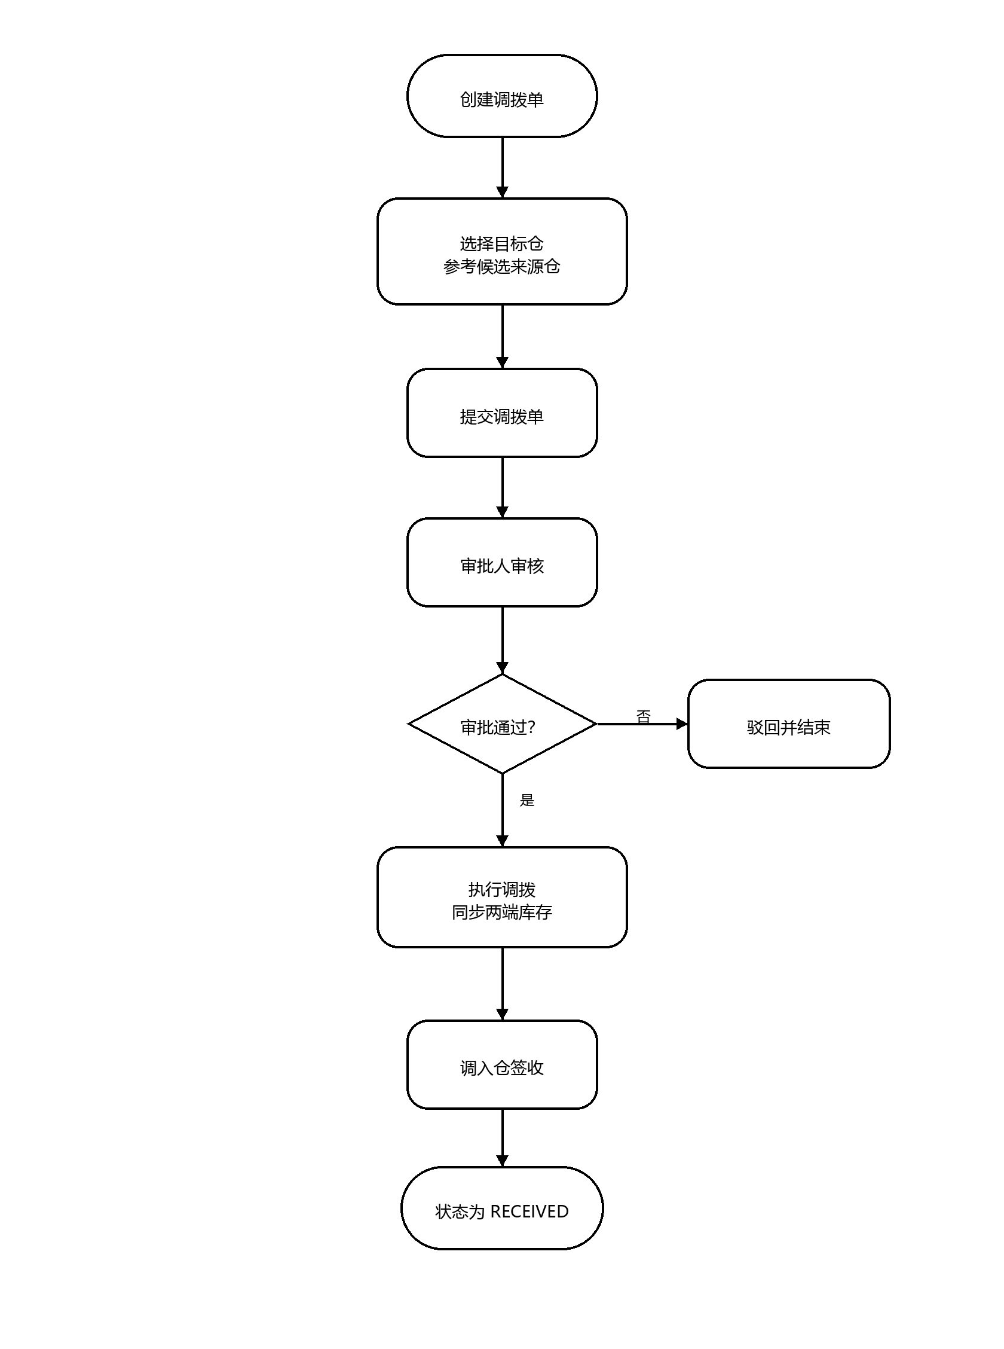
图3-2 调拨执行流程图
调拨执行流程强调跨仓协同。调拨单审批通过后，服务层按 FEFO 顺序扣减来源仓批次，并为目标仓生成包含调拨单号的新批次记录。预警处置流程如图3-3所示。
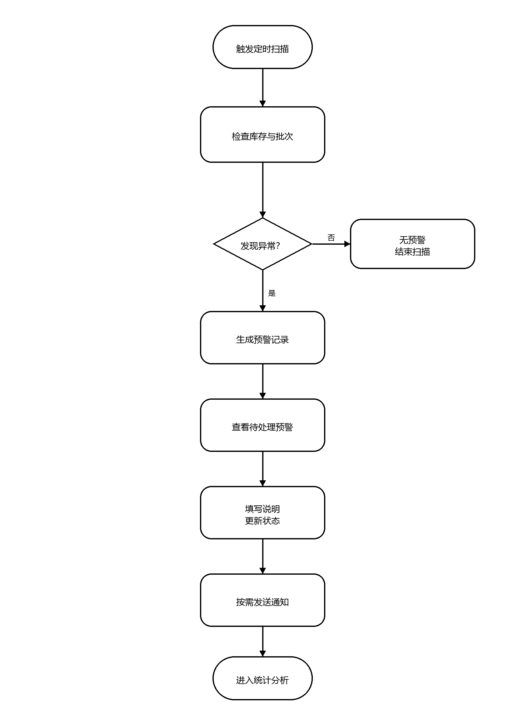
图3-3 预警处置流程图
预警处置流程包括定时或手动扫描、预警去重、记录生成和人工处理。系统只对未处理预警做去重，避免同一风险重复堆积。

4 系统总体设计

4.1 系统总体架构
系统采用 B/S 架构和前后端分离模式。浏览器访问 Vue 前端，前端通过 Axios 调用 Spring Boot REST 接口，后端在 Spring Security 过滤链完成认证后进入 Controller、Service、Mapper 和 MySQL，实现页面、业务和数据持久化的分层处理。
当前项目采用单体 Spring Boot 应用形态，各模块通过包结构和 Service 分层划分职责。Actuator、Prometheus 指标和 Sentry 依赖主要用于工程观测、运行指标采集和异常记录，便于在统一应用中开展状态监控与问题定位。
系统采用 B/S 架构和前后端分离设计。用户通过浏览器访问 Vue 前端，前端通过 Axios 调用 Spring Boot API；后端负责认证、权限、业务规则和数据访问；MySQL 保存正式业务数据，H2 用于测试和截图环境。该设计与当前仓库 `docs/architecture.md`、`backend/pom.xml` 和 `frontend/package.json` 保持一致。系统整体架构如图4-1所示。
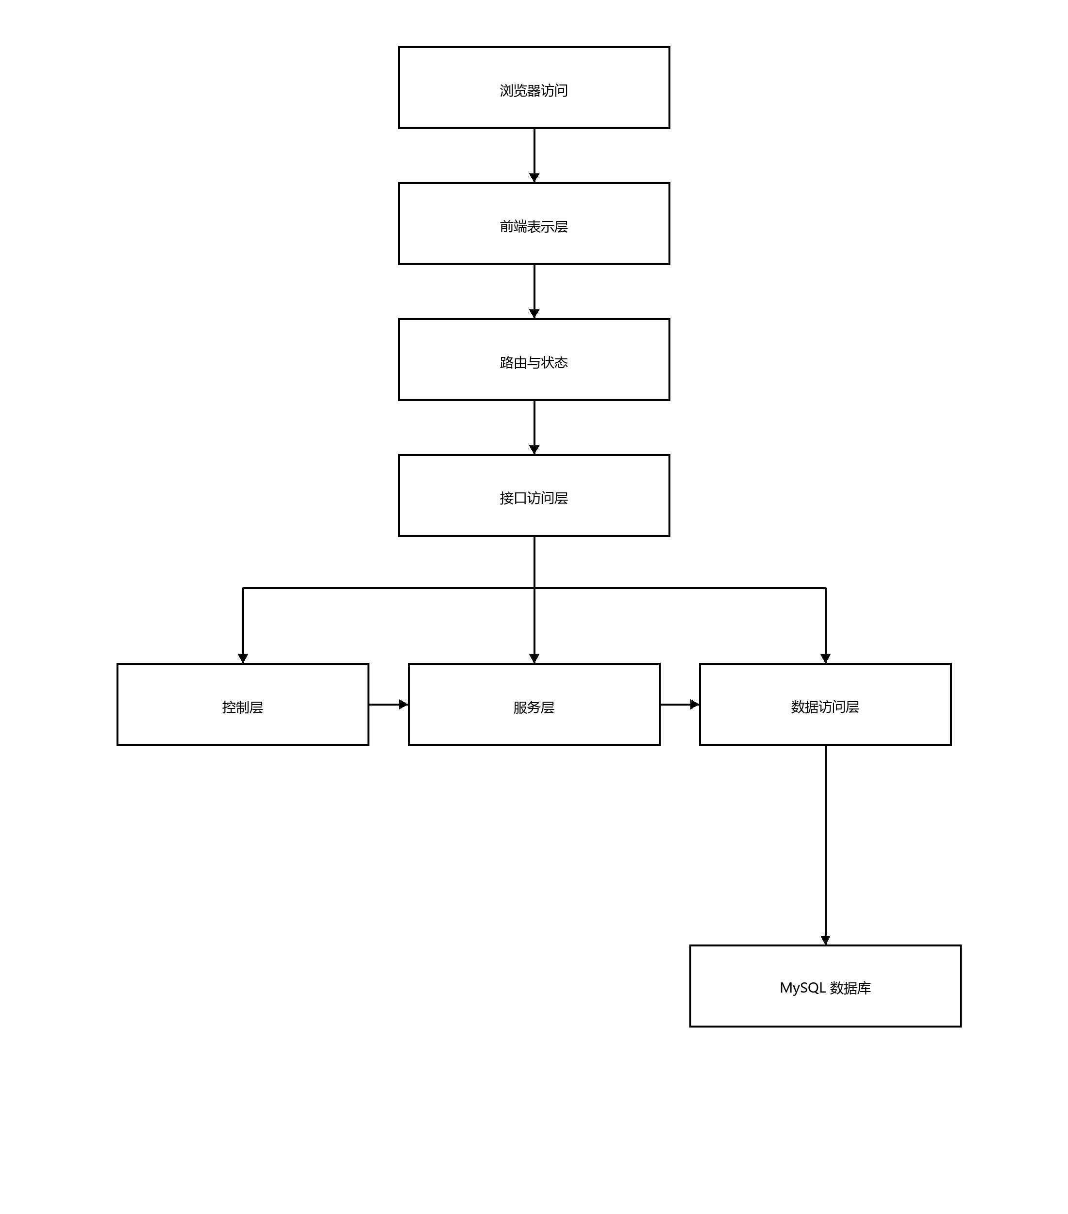
图4-1 系统总体架构图

4.2 功能模块设计
系统按实际代码目录和前端路由划分为认证授权、RBAC、基础数据、库存出入库、申领审批、调拨管理、预警中心、统计分析、通知消息、事件管理和日志审计等模块，模块之间通过业务单据与数据库主键关联。系统功能结构如图4-2所示。
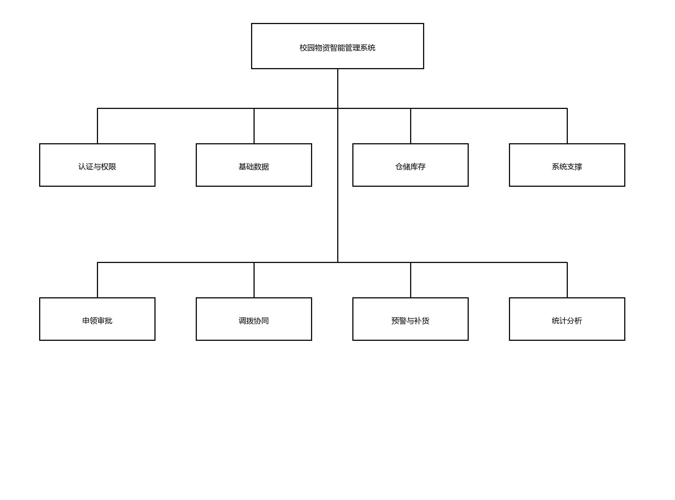
图4-2 系统功能模块图

4.3 接口与安全设计
接口设计遵循统一前缀与业务动作结合的方式。认证接口集中在 /api/auth，库存、申领、调拨、预警和统计分别使用独立资源路径；列表查询采用分页参数，提交、审批、驳回、执行、接收和处理等状态动作通过 submit、approve、reject、execute、receive 和 handle 等路径表达。
如图4-3所示，前端页面到后端数据库的交互流程包括页面输入、请求封装、令牌携带、接口分发、业务处理、数据访问和页面刷新。用户在 Vue 页面输入查询条件或提交表单后，前端请求工具携带 JWT 调用接口；后端先经过安全过滤链，再由 Controller 分发到 Service；Service 在事务中执行业务规则并调用 Mapper；数据库返回结果后，后端统一包装响应，前端根据返回数据更新 Pinia 状态、表格或 ECharts 图表。该流程概括了页面输入、请求鉴权、业务处理和结果返回的完整链路，是各业务模块共享的交互基础。
系统前后端交互关系如图4-3所示。该图对应前端路由、Axios 请求封装、JWT 请求头、后端控制层、服务层、数据访问层和 MySQL 数据库之间的数据流。
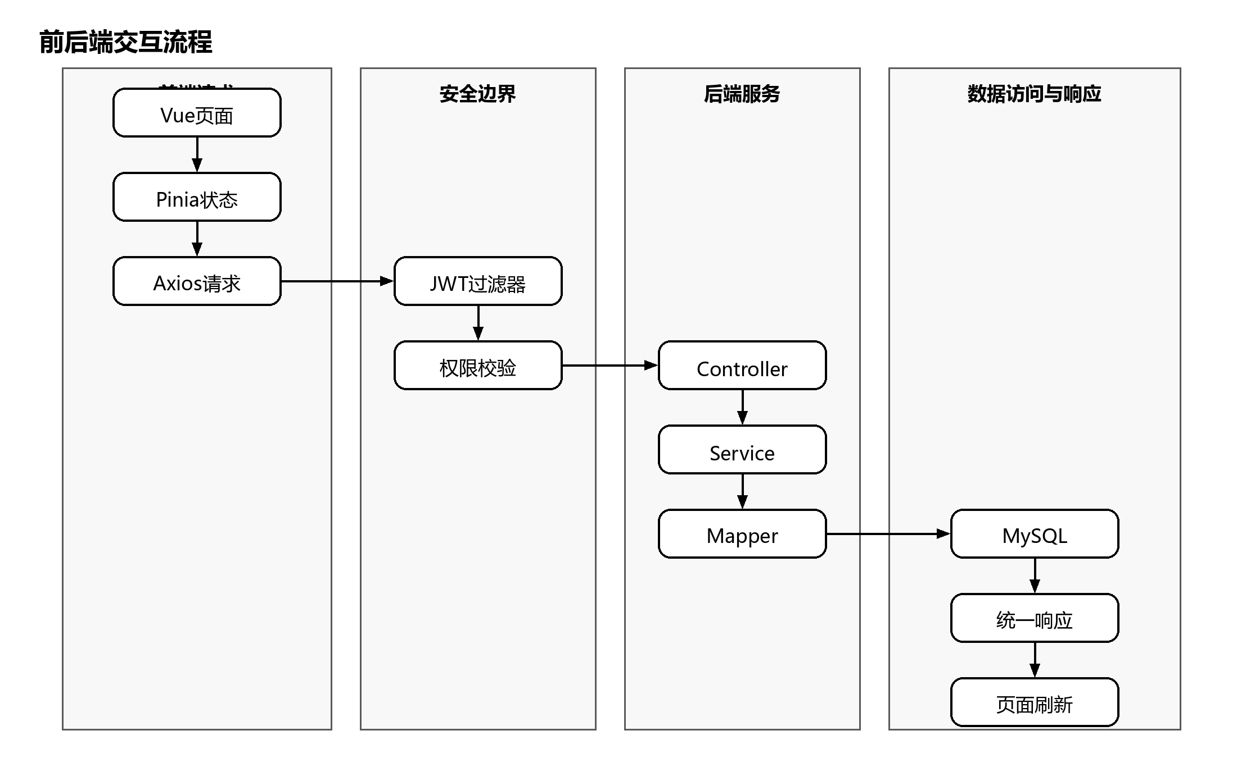
图4-3 前后端交互流程图
系统接口统一以 /api 为前缀，登录、刷新、当前用户和菜单由 AuthController 提供，申领、库存、调拨、预警、统计、通知和日志由对应 Controller 提供。统一响应使用 ApiResponse，分页结果使用 PageQuery 和 PageResult。
安全设计包含登录认证、JWT 鉴权和角色边界三层控制。用户通过用户名和 BCrypt 密码获取令牌，后端从 Authorization 头解析身份，方法级权限与菜单控制共同限制不同角色的可用功能，refresh token 以 hash 形式持久化并在刷新后轮换。

4.4 智能能力设计
系统的智能能力以规则可解释和结果可复核为前提。低库存、积压、临期、过期和异常消耗预警分别基于安全库存、库存倍数、批次效期和近 7 天与近 30 天出库量对比实现；补货建议结合安全库存、当前库存和近 30 天出库量计算建议数量；移动平均预测基于近 6 个月出库历史生成趋势参考。
调拨推荐用于辅助候选仓选择。系统在满足数量需求的仓库范围内，结合校区间距离关系对候选仓进行排序，为调拨申请提供参考依据。
本文所述智能能力主要指规则化和统计化辅助能力。结合相关研究[21][22]，本文将系统的智能化表述限定为预警生成、候选仓排序、批次优先扣减、补货参考和统计展示等可复核内容。系统当前的智能能力如表4-1所示。
表4-1 智能能力与实现方式对照表
能力 | 实现依据 | 写作边界
库存预警 | WarningService 扫描 currentQty 与 safetyStock | 写低库存、积压等规则，不写预测模型。
效期提醒 | inventory_batch.expire_date 与当前日期比较 | 写临期、过期提醒。
FEFO 出库 | InventoryService 按 expire_date、id 排序扣减批次 | 写批次优先规则。
调拨推荐 | DijkstraUtil 固定校区图 + TransferService 库存筛选 | 写候选仓排序，不写物流调度。
补货建议 | SmartService 根据 30 天出库量和保障天数计算建议量 | 写补货参考。
移动平均预测 | SmartService 使用近 6 个月出库历史均值 | 写参考预测，不写模型训练。
统计分析 | AnalyticsController 聚合库存和出入库数据 | 写可视化统计。

5 数据库设计

5.1 数据库设计原则
数据库设计以业务闭环和数据可追溯为原则。用户、角色和部门承载组织与权限；物资、仓库、校区和库位构成基础数据；库存、批次、入出库、申领和调拨承载核心业务；预警、通知和日志提供支撑能力。各表之间主要通过业务字段形成逻辑关联。
多数业务表使用 `id` 作为自增主键，使用 `deleted` 表示逻辑删除，使用 `version` 支持乐观锁或版本更新，使用 `created_at` 和 `updated_at` 记录创建与更新时间。该设计能够让系统在删除和更新数据时保留统一处理方式，也便于测试和审计章节说明数据追踪依据。索引主要围绕查询条件和业务状态设置，例如用户的部门和角色索引、库存的物资仓库唯一索引、批次的效期索引、申领和调拨的状态索引、预警的状态和类型索引。
数据库设计以 `sql/schema.sql` 为唯一依据。系统将用户角色、物资主数据、库存汇总、库存批次、业务单据、预警记录、通知消息和日志审计分别建表，既避免把所有业务混在一张表中，也避免设计当前代码不使用的冗余表。

5.2 实体关系设计
系统实体关系可分为权限组织、物资库存和业务单据三组，分别支撑身份认证、库存批次管理以及申领调拨与审计闭环。
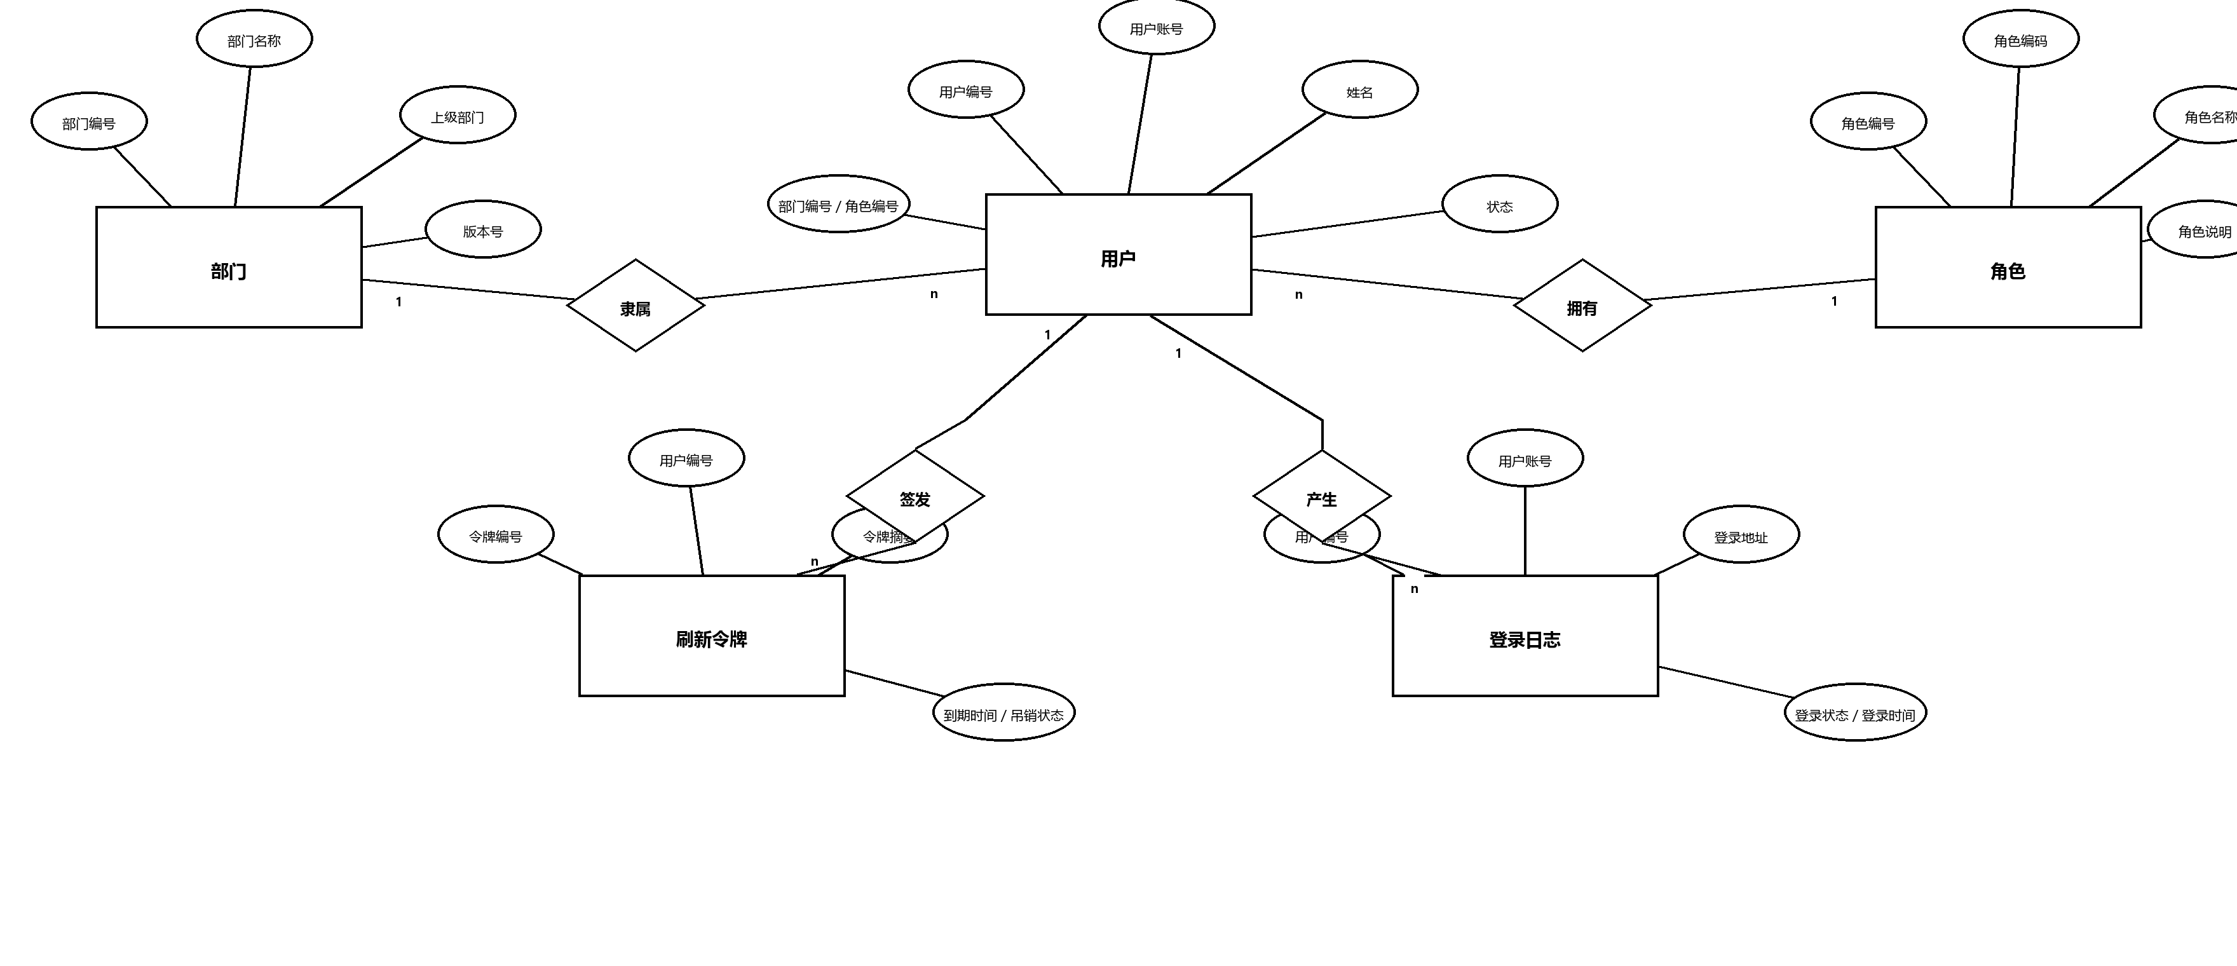
用户角色与组织关系如图5-1所示，库存与批次关系如图5-2所示，业务单据、预警与通知关系如图5-3所示。
图5-1 用户角色与组织 E-R 图
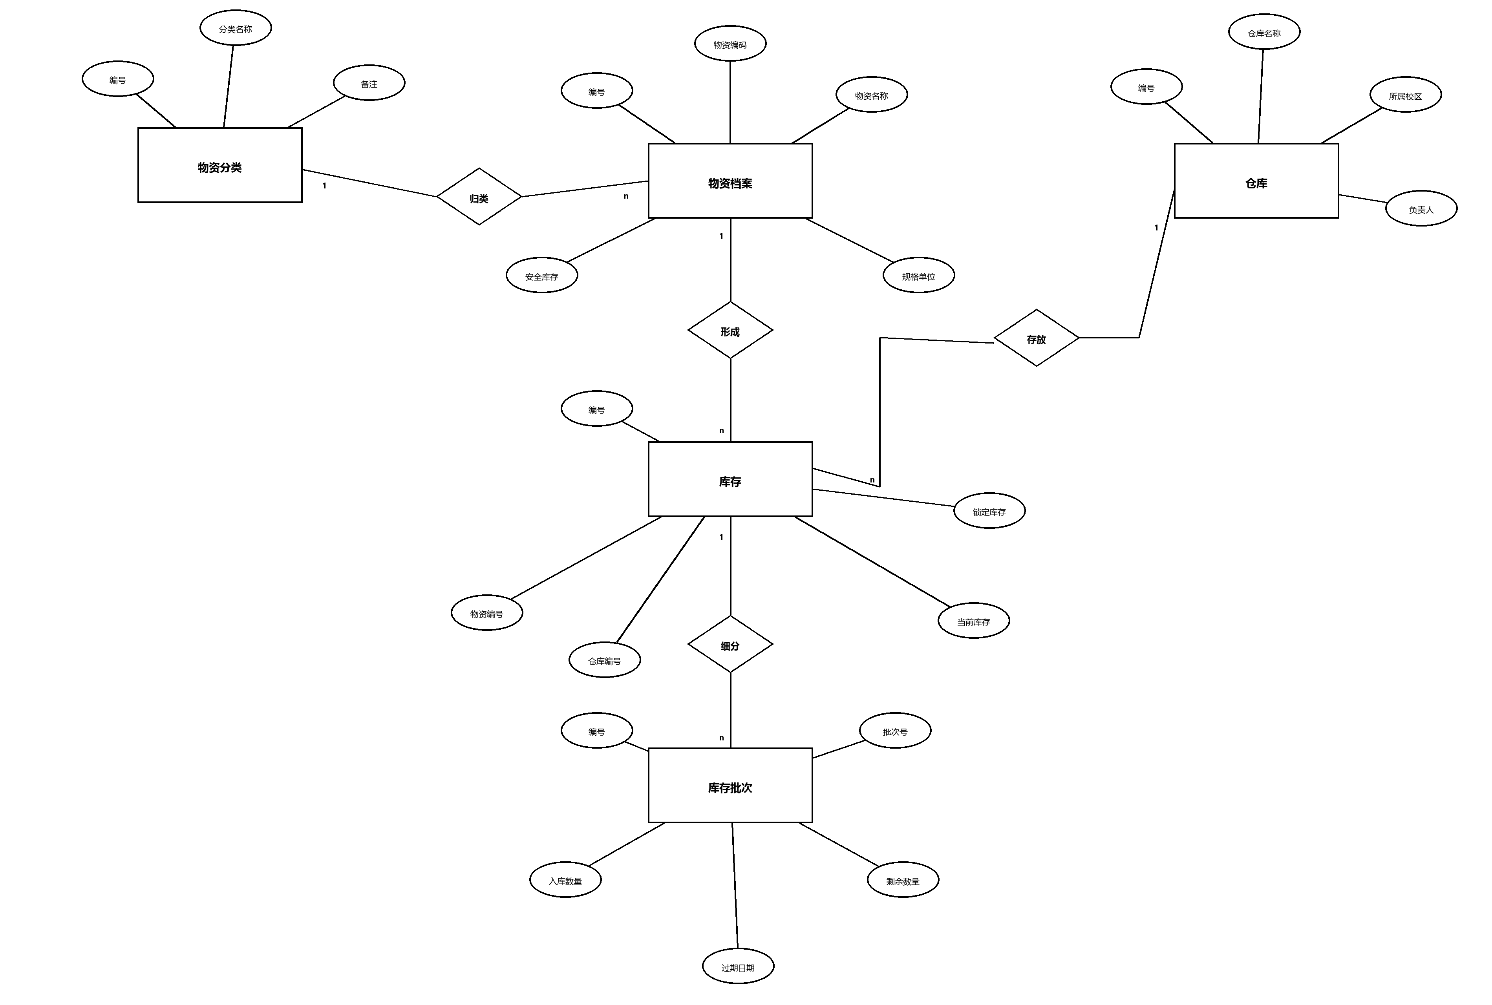
图5-2 库存与批次 E-R 图
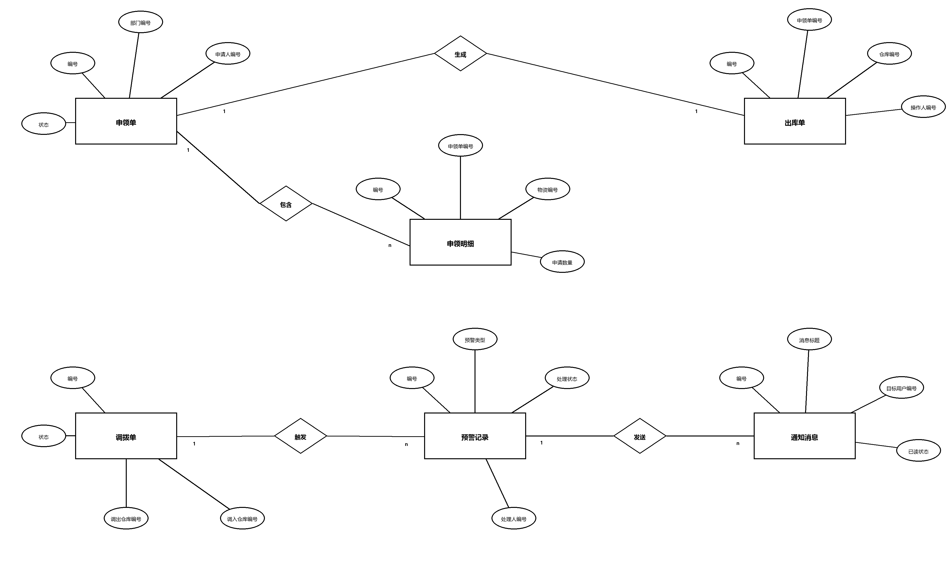
图5-3 业务单据、预警与通知 E-R 图

5.3 关键数据表设计
用户权限相关表包括 `sys_dept`、`sys_role`、`sys_user` 和 `auth_refresh_token`。`sys_dept` 记录部门名称和父级部门，支撑部门用户归属；`sys_role` 记录角色编码、角色名称和说明，支撑菜单和权限边界；`sys_user` 保存用户名、加密密码、真实姓名、部门、角色和启停状态；`auth_refresh_token` 保存 refresh token 的用户、token_id、token_hash、过期时间和撤销状态。认证模块登录成功后会写入 refresh token，刷新时校验 hash 并撤销旧记录。
物资主数据表包括 material_category、material_info、supplier、warehouse、campus 和 storage_location。material_info 通过 material_code 唯一约束保存物资分类、安全库存和保质期参数；warehouse、campus 和 storage_location 共同描述仓库空间及其负责人信息。
inventory 与 inventory_batch 分别保存物资在仓库维度的汇总库存、锁定数量以及批次号、剩余数量、生产日期和过期日期。出库与调拨均按未过期且有余量的批次排序扣减，因此 inventory_batch 是 FEFO 规则的关键载体。
stock_in、stock_in_item、stock_out 和 stock_out_item 构成入出库主从单据结构。主表记录仓库、来源类型、操作人和关联单据，明细表记录物资、批次和数量，用于支撑单据查询和数量统计。
apply_order 与 apply_order_item 用于保存部门、申请人、紧急等级、状态、锁定仓库、审批信息以及物资申请数量、实发数量等字段，是申领状态控制的核心数据来源。
transfer_order 与 transfer_order_item 保存调出仓、调入仓、审批信息和调拨数量。调拨执行不仅推进单据状态，还会同步影响来源仓和目标仓的库存汇总与批次记录。
预警、日志和通知支撑表包括 `warning_record`、`operation_log`、`login_log` 和 `notification`。预警表记录预警类型、物资、仓库、内容、处理状态、处理人和处理备注；操作日志表记录操作者、模块、操作和详情；登录日志表记录登录用户、IP、状态、时间和 user_agent；通知表保存标题、内容、类型、目标用户、已读状态和业务关联。它们使系统具备追溯、提醒和管理支撑能力。关键数据表及其作用见表5-1。
表5-1 关键数据表说明
数据表 | 主要字段 | 设计作用
sys_user | username、password、real_name、dept_id、role_id、status | 系统账号和角色归属。
sys_role | role_code、role_name、description | 角色编码与名称。
sys_dept | dept_name、parent_id | 组织部门层级。
auth_refresh_token | user_id、token_id、token_hash、expire_at、revoked | 刷新令牌持久化和撤销。
material_info | material_code、material_name、category_id、safety_stock、shelf_life_days | 物资档案与安全库存。
warehouse | warehouse_name、campus、address、manager | 仓库基础信息。
inventory | material_id、warehouse_id、current_qty、locked_qty | 物资仓库维度库存汇总。
inventory_batch | material_id、warehouse_id、batch_no、remain_qty、expire_date | 批次库存与效期。
apply_order | dept_id、applicant_id、urgency_level、status、reserved_warehouse_id | 申领主单。
apply_order_item | apply_order_id、material_id、apply_qty、actual_qty | 申领明细。
stock_in / stock_out | warehouse_id、operator_id、apply_order_id、remark | 入库和出库主单。
transfer_order | from_warehouse_id、to_warehouse_id、status、approver_id | 调拨主单。
warning_record | warning_type、material_id、warehouse_id、handle_status | 预警记录。
notification | title、content、msg_type、target_user_id、is_read | 站内通知。
login_log / operation_log | 用户、模块、操作、时间、状态 | 登录与操作审计。

5.4 索引与约束设计
索引与约束围绕实际查询场景设计。sys_user.username、sys_role.role_code、material_info.material_code 以及 inventory(material_id, warehouse_id) 使用唯一约束保证关键对象不重复；idx_batch_outbound_pick 支撑按物资、仓库和效期查找批次；预警、日志和通知则按类型、状态、时间和用户建立索引以支持分页筛选。相关索引设计与查询优化思路可参照 MySQL 应用实践与性能优化研究[17][18]。

6 系统详细设计与实现

6.1 开发与运行环境
开发与运行环境以项目文件为准。后端使用 Java 17、Spring Boot 3.3.5 和 Maven，默认由 application.yml 激活 dev profile，测试环境使用 H2 与 application-test.yml；前端使用 Node.js、Vue 3、Vite、Element Plus 和 ECharts，Vitest 与 Playwright 用于自动化验证。
本地演示由后端 8080 端口提供业务接口，管理端点通过 18080 暴露观测信息。当前验证范围限于本地开发、自动化测试和性能基线场景，不对应线上运行规模。系统开发与运行环境如表6-1所示。
表6-1 系统开发与运行环境
类别 | 内容
后端 | Java 17，Spring Boot 3.3.5，Spring Security，MyBatis-Plus 3.5.7，JJWT，Bucket4j，Caffeine。
前端 | Vue 3.5.13，Vite 6.2.0/6.4.1，Pinia 2.3.1，Element Plus 2.9.7，ECharts 5.6.0，Axios。
数据库 | MySQL 8 用于业务数据，H2 用于测试、截图和 E2E 隔离环境。
测试 | JUnit、Spring Boot Test、Vitest、Playwright、k6。
运行接口 | 后端 8080，管理端点 18080，前端开发/预览端口 5173 或 4173。

6.2 认证授权与登录态管理实现
登录时，前端调用 /api/auth/login，后端 AuthService.login 读取用户名、IP 和 user_agent，从 sys_user 查询用户并使用 BCrypt 校验密码与账号状态，认证通过后生成 access token 和 refresh token，将 refresh token 的 token_id、token_hash、过期时间和撤销状态写入 auth_refresh_token，并同步记录登录日志。
请求鉴权由 Spring Security 过滤链完成。SecurityConfig 放行登录、刷新令牌和接口文档等少数地址，其余业务接口需要登录；前端通过 Axios 在 Authorization 头中携带 token，JwtAuthenticationFilter 解析令牌后将用户身份放入安全上下文。
refresh token 采用单次使用和轮换策略。刷新时需要同时校验令牌类型、token_id、哈希、撤销状态和有效期，校验通过后撤销旧令牌并签发新的 token 对，以降低令牌重复使用风险。
角色菜单由 AuthService.buildMenusByRole 统一生成，前端根据返回的用户信息和菜单渲染导航，并对安全策略等页面追加管理员角色限制，从而保持页面可见范围与后端权限边界一致。
认证授权由 `AuthController`、`AuthService`、`JwtTokenProvider`、`JwtAuthenticationFilter` 和 `SecurityConfig` 共同完成。登录时系统校验用户名、账号状态和 BCrypt 密码，成功后签发 access token 和 refresh token，并记录登录日志。refresh token 不以明文保存，而是保存 token_id、token_hash、过期时间和撤销状态。
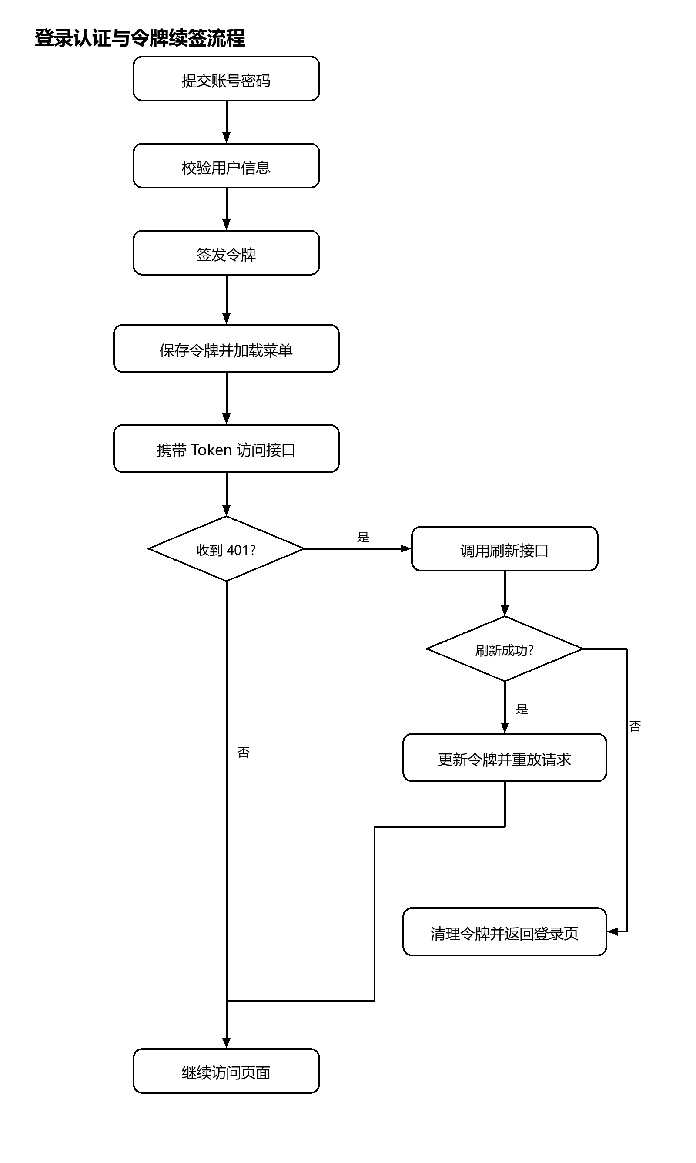
登录认证与令牌续签流程如图6-1所示，系统登录界面如图6-2所示。
图6-1 登录认证与令牌续签流程图
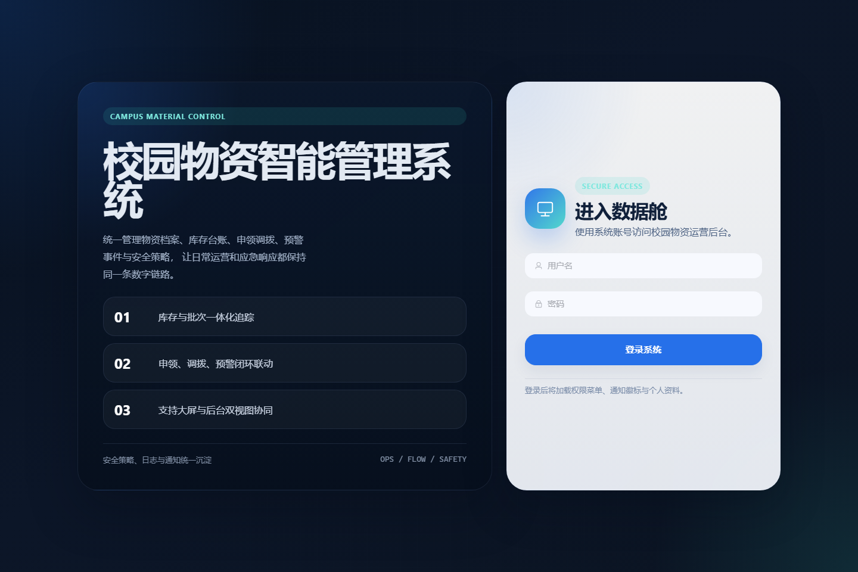
图6-2 系统登录界面
刷新令牌采用单次使用策略。服务端校验 refresh token 的类型、jti、hash 和过期时间，校验通过后先撤销旧记录，再生成新的 token 对。该设计能够减少刷新令牌重复使用风险。

6.3 基础数据管理实现
用户与角色管理由 RbacController 和 RbacService 支撑。新增用户必须填写密码并通过 BCrypt 加密保存，修改用户时未提交新密码则保留原密码；角色表保存角色编码和名称，部门表保存部门层级，相关维护操作均写入操作日志。
基础数据模块还包括校区、仓库、库位、供应商、物资分类和物资档案。相应 Controller 多采用列表查询、保存和删除三类接口，Service 使用 MyBatis-Plus 完成基础数据维护。物资档案页面和物资分类页面对应 MaterialController，仓库页面对应 WarehouseController，库位页面对应 StorageLocationController。这些模块虽以基础维护为主，但为库存、申领、调拨和预警等核心业务提供主数据支撑。
物资档案维护重点是物资编码唯一、分类归属、安全库存和效期参数。安全库存驱动低库存与积压规则，保质期和批次过期日期支撑临期提醒，仓库与校区信息服务于库存分布和调拨推荐。
基础数据模块包括用户、角色、部门、校区、仓库、库位、物资分类、物资档案、供应商和系统配置。后端相关模块位于 `rbac`、`campus`、`warehouse`、`material`、`supplier` 和 `config` 目录，前端对应 `UserView`、`DeptView`、`CampusView`、`WarehouseView`、`MaterialView` 等页面。保存操作通过 MyBatis-Plus 完成实体持久化，删除操作采用逻辑删除字段。

6.4 库存批次与出入库实现
入库管理由 StockInView.vue、/api/inventory/stock-in 接口和 InventoryService.stockIn 方法实现。用户填写仓库、来源类型和物资明细后，系统创建 stock_in 主记录与 stock_in_item 明细，未提供批次号时由后端按时间生成批次号。
入库过程的关键不是保存单据本身，而是同步库存汇总和批次余量。对于每条入库明细，系统先调用 `getOrInitInventory` 获取或创建物资在指定仓库的库存汇总行，再增加 `current_qty`；随后创建 `inventory_batch`，写入物资、仓库、批次号、入库数量、剩余数量、生产日期和过期日期。上述操作位于事务中，任何一步失败都应回滚，避免出现入库单存在但库存没有增加的情况。
入库业务的执行顺序如图6-9所示。该流程对应 stock_in、stock_in_item、inventory 和 inventory_batch 四类表，展示了入库业务对批次管理和库存汇总的同步影响。当前实现范围不包括采购验收、财务付款和供应商结算流程。
出库由 /api/inventory/stock-out 接口和 InventoryService.stockOut 方法实现。普通出库可以独立创建，申领出库则需要校验申领单状态、锁定仓库和明细实发数量，避免超出申请范围或从错误仓库出库。
出库扣减采用 FEFO 规则。系统按 expire_date 和 id 升序查询未过期且有余量的批次，按出库数量逐个扣减批次剩余量；若批次总量不足则抛出业务异常。扣减成功后同步减少库存汇总和申领锁定数量，并回写实际出库数量。
出库完成后系统写入 stock_out_item 明细，关联申领时把申领单状态更新为 OUTBOUND，并在库存低于安全库存时生成低库存预警。
库存模块由 `InventoryService` 实现。入库时系统先创建 `stock_in` 主单和 `stock_in_item` 明细，再增加 `inventory` 汇总库存，并创建 `inventory_batch` 批次记录。出库时系统先校验汇总库存和锁定量，再按 `expire_date ASC, id ASC` 查询候选批次并扣减余量，最后更新汇总库存、出库明细和预警状态。库存查询页面展示如图6-3所示。
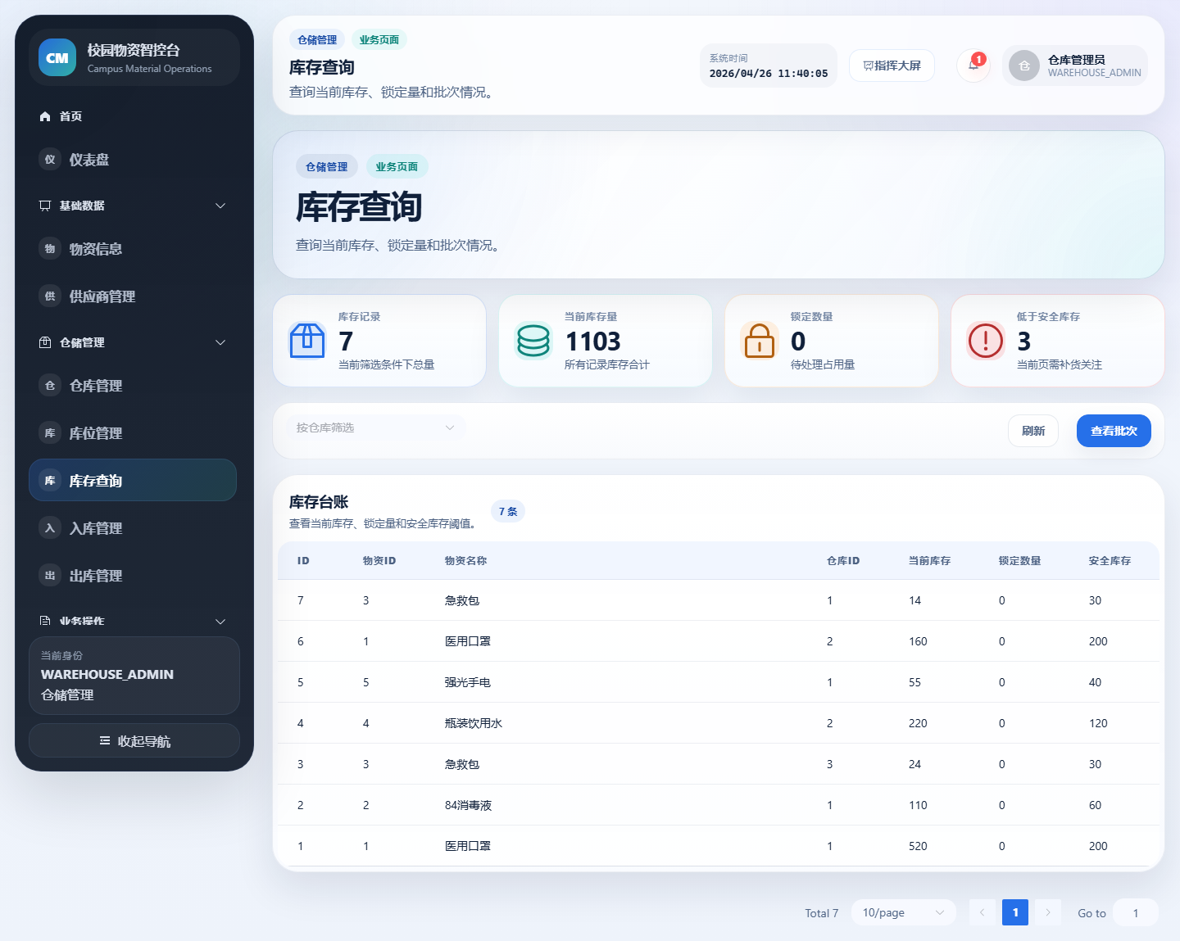
图6-3 库存查询界面
申领出库与普通出库的差别在于，申领出库需要检查申领单是否已锁定到当前仓库，并在出库后回写 `apply_order_item.actual_qty`。这些操作位于同一事务中，避免库存汇总、批次余量和申领单明细不一致。

6.5 申领审批与调拨实现
部门用户创建申领单时，前端提交物资、数量、紧急等级、申请原因和场景说明，ApplyService.create 生成 apply_order 主表和 apply_order_item 明细，初始状态为 DRAFT。草稿机制便于用户先保存明细再提交审批。
提交申领时，系统汇总各物资需求，在库存表中选择能够一次性满足需求的仓库，并将对应数量写入 locked_qty、仓库 id 写入 reserved_warehouse_id。若库存不足或没有仓库可满足需求，提交会失败。
申领审批严格依赖状态流转。普通申领由 SUBMITTED 经审批进入 APPROVED，驳回时释放锁定库存；紧急等级达到阈值时可走快速通道并自动记录审批信息。仓库出库后单据进入 OUTBOUND，部门用户签收后进入 RECEIVED 并释放剩余锁定量。
申领模块与库存模块的边界较清晰：申领服务负责单据状态、申请明细、审批意见和签收动作，库存服务负责仓库选择、锁定库存、释放库存和实际出库。这样的分工能够减少单个模块承担过多职责，也便于测试中分别验证申领状态流转和库存一致性。
调拨单需要填写调出仓、调入仓和明细，状态依次经历 DRAFT、SUBMITTED、APPROVED、OUTBOUND、RECEIVED，驳回状态为 REJECTED。该状态集合对应当前代码中的完整调拨流程。
调拨执行时，系统先校验来源仓库存，再按 FEFO 顺序扣减来源仓批次，同时在目标仓生成带有调拨标记的镜像批次，并同步更新两侧库存汇总。整个过程位于事务中，确保批次搬移和库存变更一致。
候选仓排序接口先筛选库存满足需求的仓库，再根据固定校区图计算距离并排序，为调拨申请提供与校区距离相关的候选仓参考结果。
申领服务由 `ApplyService` 实现。部门用户创建申领单时生成 DRAFT 状态；提交时系统聚合申领明细，选择可满足全部物资需求的仓库并锁定库存。普通申领进入 SUBMITTED 状态等待审批，紧急等级达到阈值时走快速通道并记录自动审批信息。审批通过后进入 APPROVED 状态，仓库管理员执行出库后进入 OUTBOUND，部门用户签收后进入 RECEIVED。
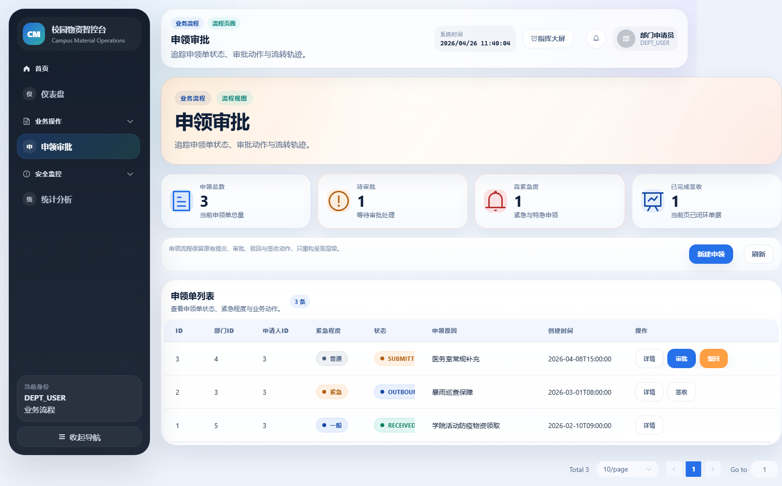
部门用户申领界面如图6-4所示，调拨执行与候选仓排序流程如图6-5所示，调拨管理页面如图6-6所示。
图6-4 部门用户申领界面
调拨服务由 `TransferService` 实现。调拨单创建后处于 DRAFT 状态，提交后由审批人员审核。执行调拨时，系统按 FEFO 顺序扣减来源仓批次，并在目标仓生成带有调拨单号后缀的镜像批次，随后分别更新来源仓和目标仓的库存汇总。
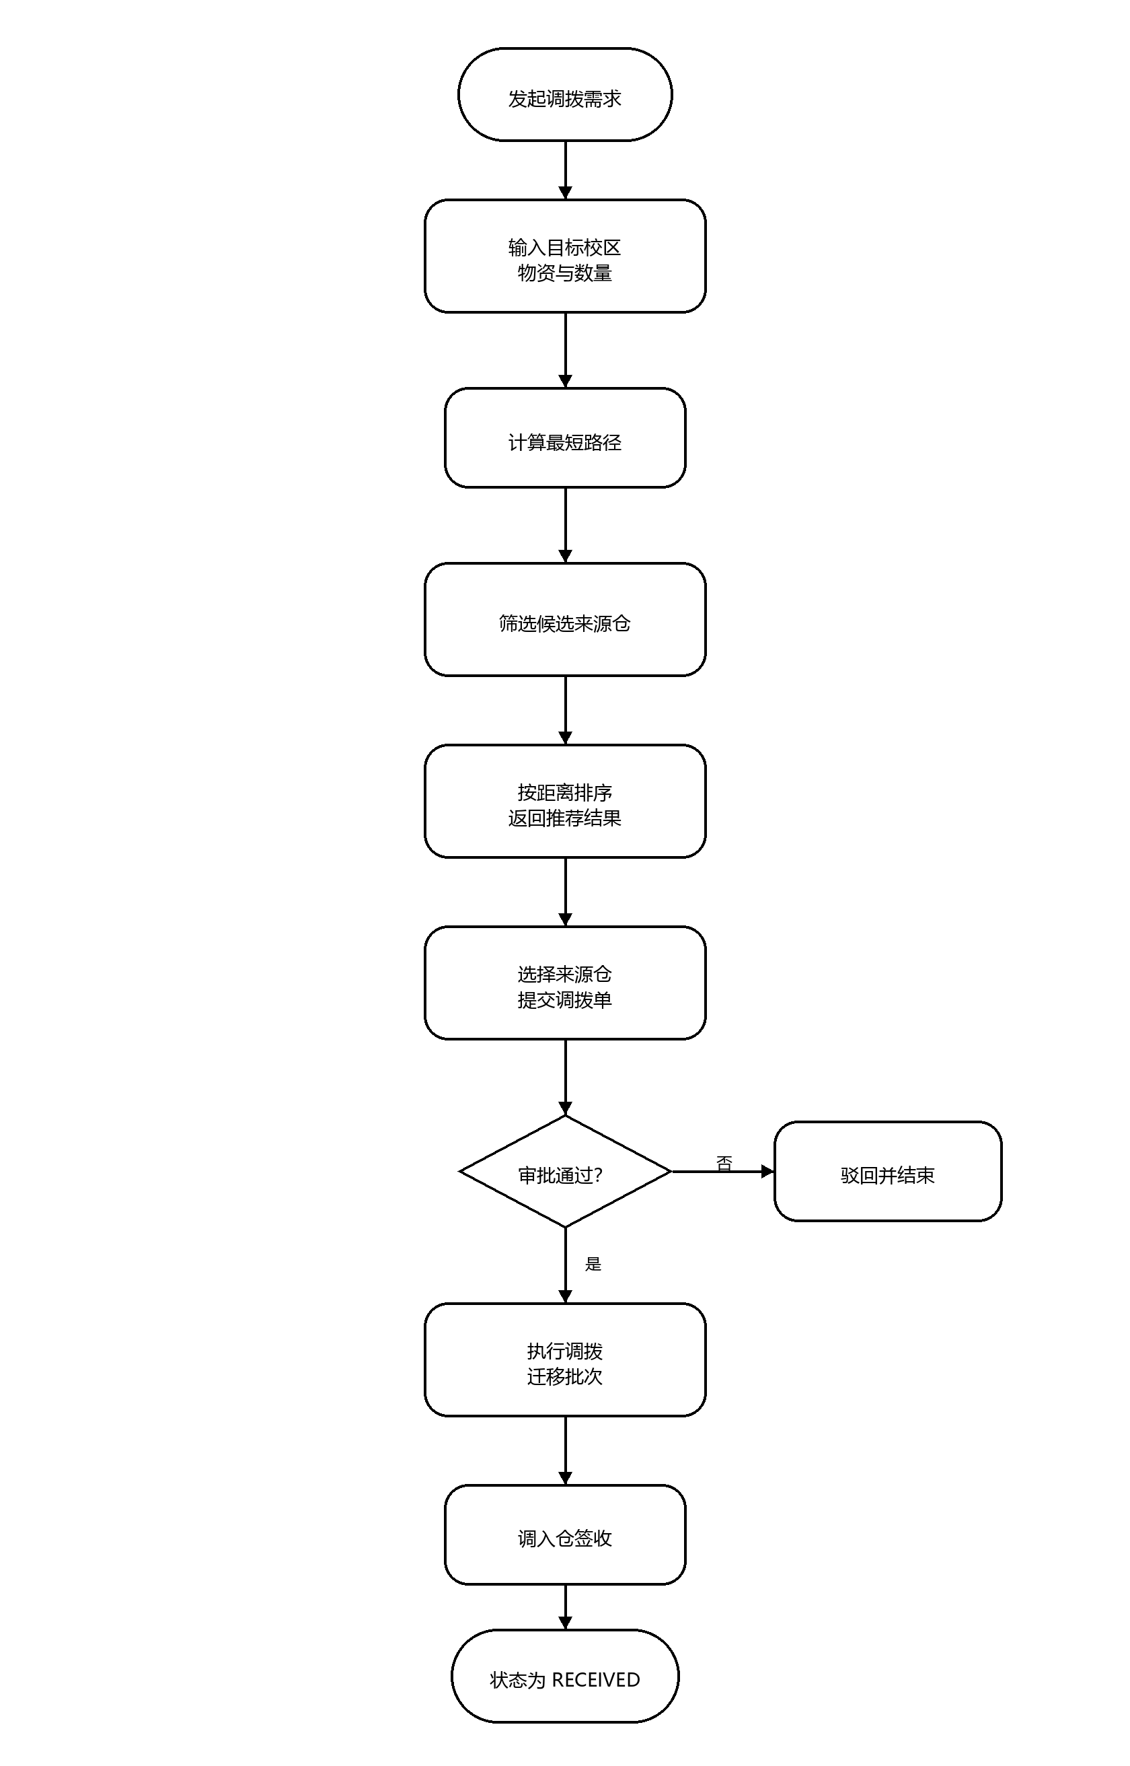
图6-5 调拨执行与候选仓排序流程图
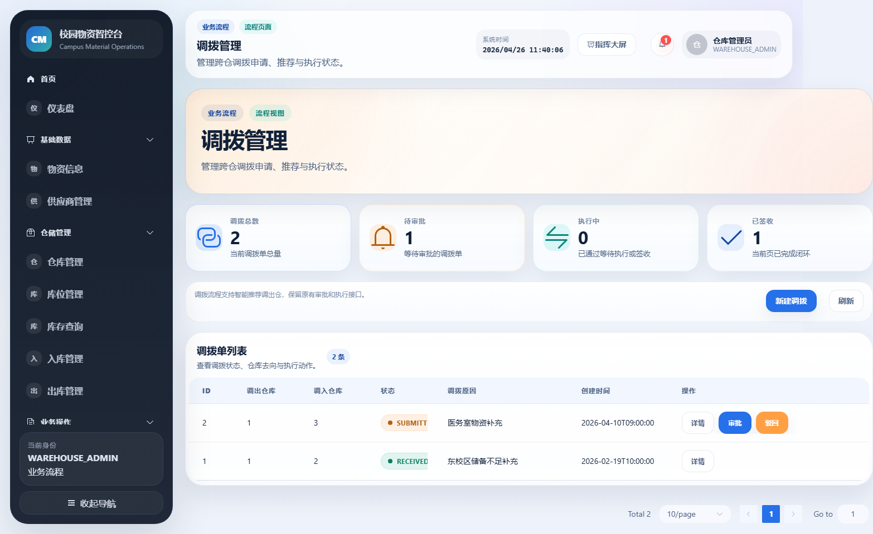
图6-6 调拨管理界面

6.6 预警、补货建议与统计分析实现
预警扫描由 WarningService.scan 统一触发，既支持定时任务每 30 分钟执行，也支持页面手动扫描。扫描结果会记录生成数量和耗时，预警列表支持按类型和处理状态筛选，处理动作会保存处理人和备注。
低库存和积压预警依赖 `inventory` 与 `material_info`。当当前库存低于物资安全库存时生成低库存预警；当当前库存超过安全库存 3 倍时生成积压预警。临期预警查询未来 30 天内过期且仍有余量的批次，过期预警查询过期日期早于当前日期且仍有余量的批次。异常消耗预警比较近 7 天出库量与近 30 天折算周均值，当本周出库超过月均周出库的 1.5 倍时生成预警。
预警去重通过 createWarningIfAbsent 完成。系统在生成新预警前会按类型、物资、仓库和未处理状态检查是否已有记录，避免同一问题重复堆积。
统计分析由 AnalyticsController 提供总览、库存占比、出入库趋势、部门排行、效期统计、仓库分布和应急消耗等接口，前端 AnalyticsView.vue 使用 ECharts 渲染结果，运营总览和大屏页面复用部分统计数据。
补货建议由 SmartService.replenishmentSuggestions 实现。系统结合当前库存、安全库存、近 30 天出库量和保障天数计算目标库存与建议补货量，结果主要作为仓储管理员的补货参考。
移动平均预测由 SmartService.forecast 实现。系统按月汇总指定物资近 6 个月的出库量，并以历史月均值作为未来若干月的趋势参考。
预警扫描由 `WarningService.scan` 实现，包含低库存、积压、临期、过期和异常出库五类规则。低库存规则判断当前库存是否低于安全库存；积压规则判断当前库存是否超过安全库存 3 倍；临期规则查找 30 天内到期且仍有余量的批次；过期规则查找已超过到期日的批次；异常出库规则比较近 7 天出库量与近 30 天折算周均出库量。相关功能页面展示如图6-7所示。
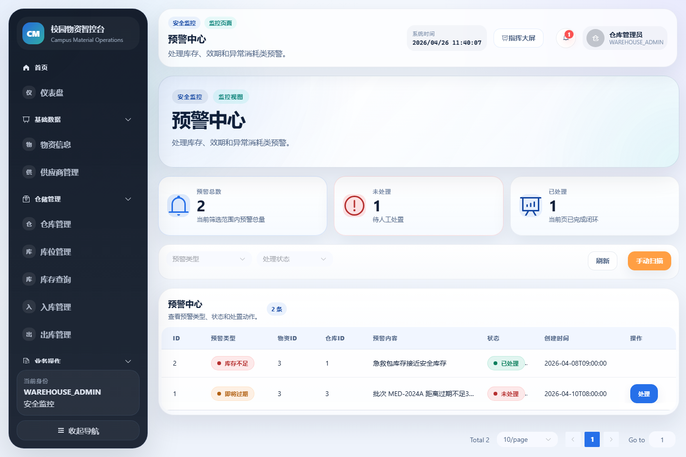
图6-7 预警管理界面
补货建议和移动平均预测由 SmartService 实现。补货建议根据物资安全库存、当前库存、近 30 天出库量和保障天数计算目标库存与建议补货量；预测接口按近 6 个月出库历史聚合月度数量，并用平均值生成未来月份参考值。该功能用于生成补货参考和基于移动平均的趋势预测，为库存规划和统计分析提供数据参考。统计分析页面展示如图6-8所示。
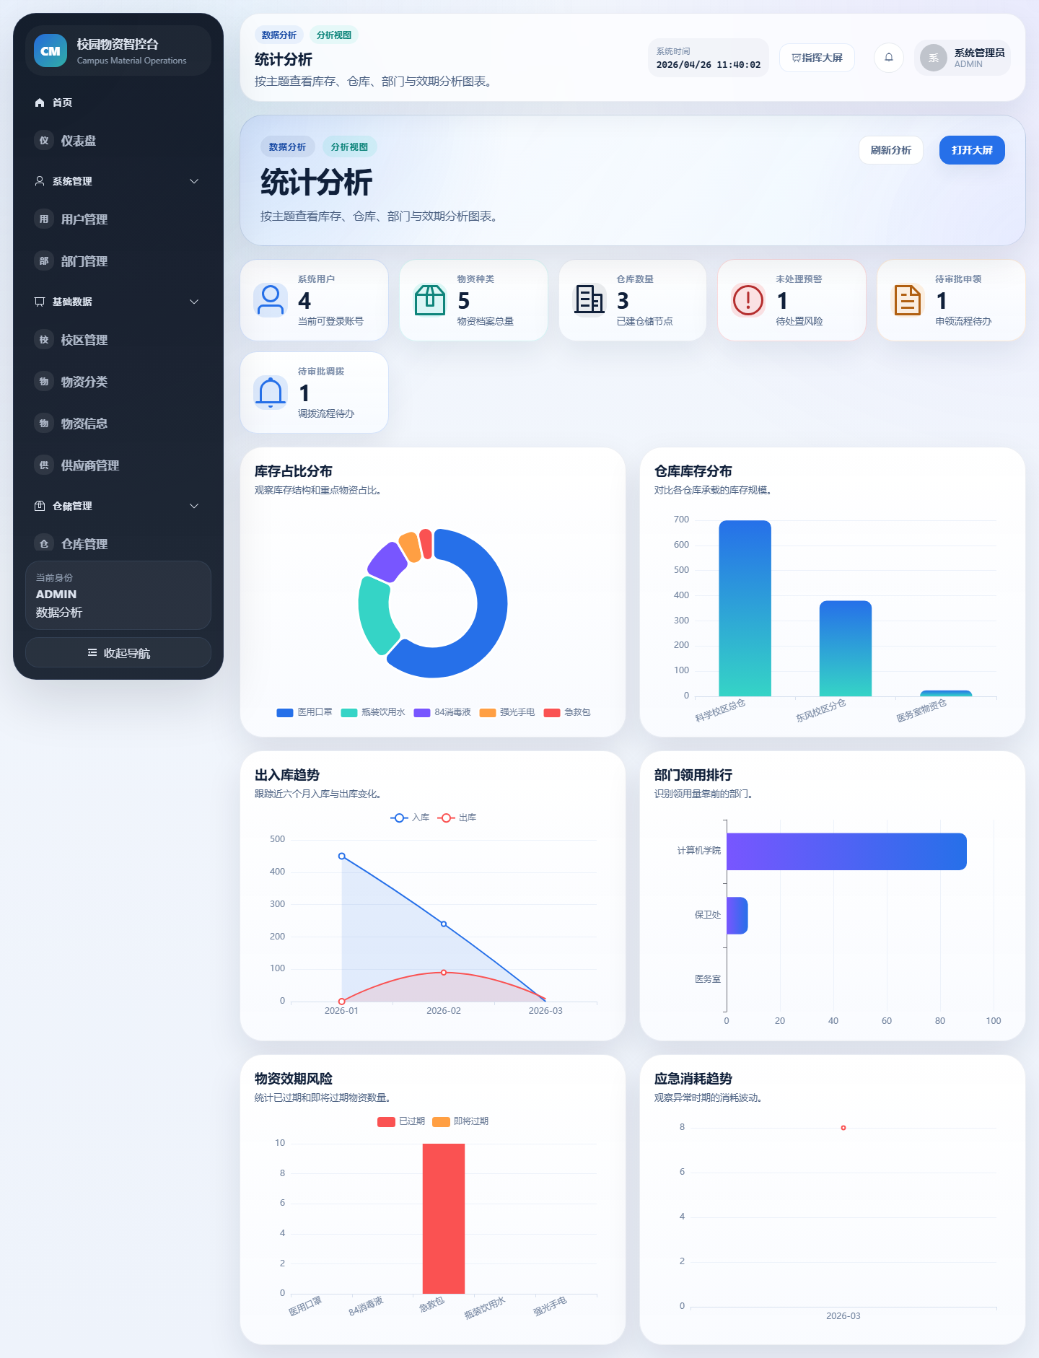
图6-8 统计分析界面
入库单从页面表单进入后端后，会依次写入单据、明细、库存汇总和批次表，流程如图6-9所示。
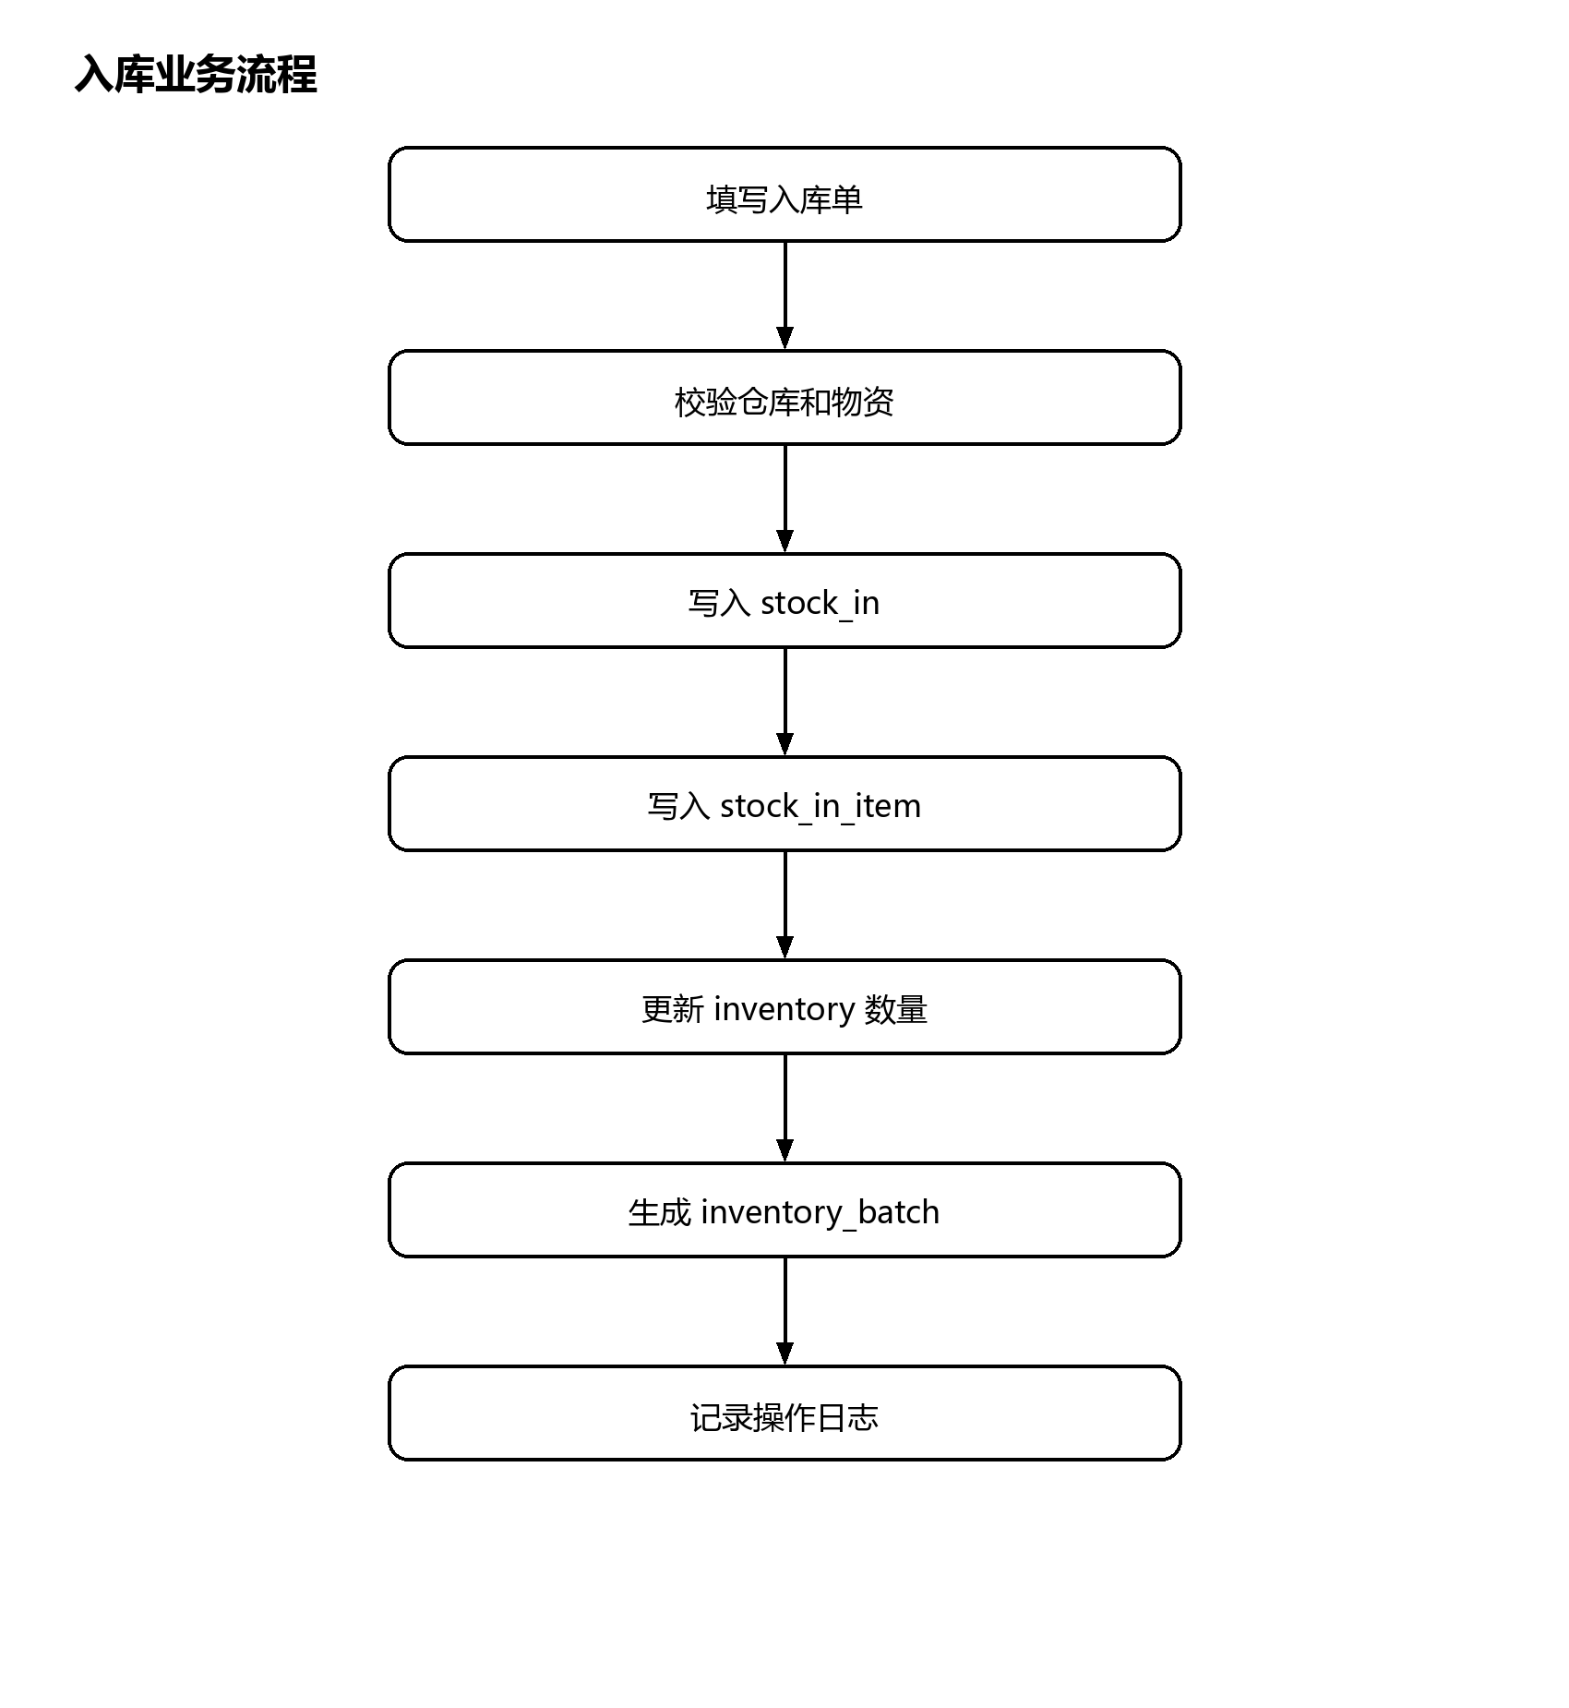
图6-9 入库业务流程图
出库流程与申领单、库存汇总和批次扣减同时关联，其业务处理顺序如图6-10所示。
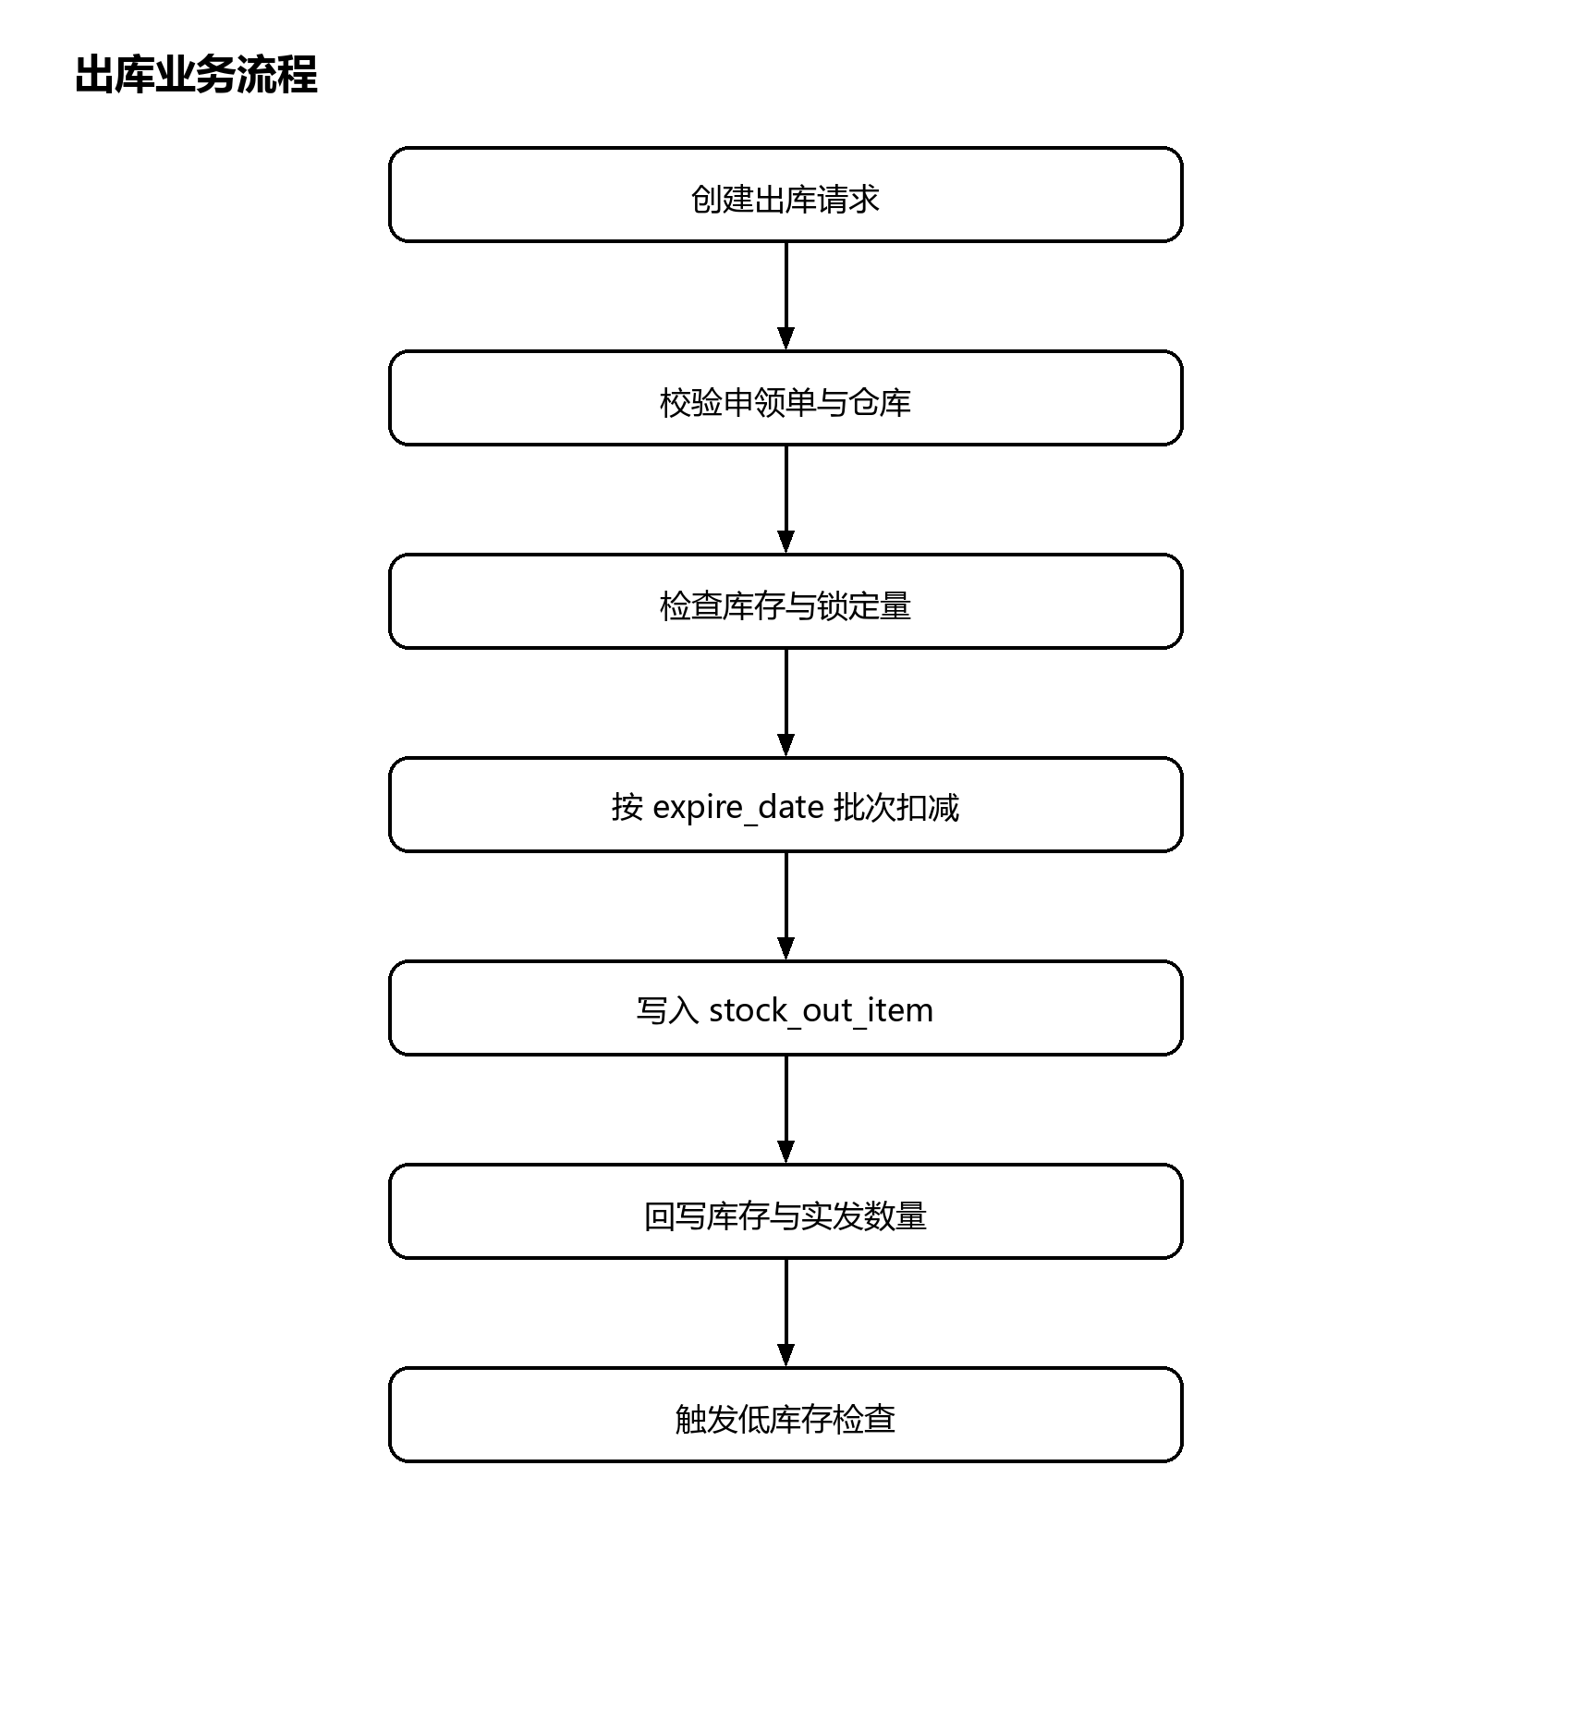
图6-10 出库业务流程图
统计分析模块从后端聚合接口向前端图表提供数据，数据流转关系如图6-11所示。
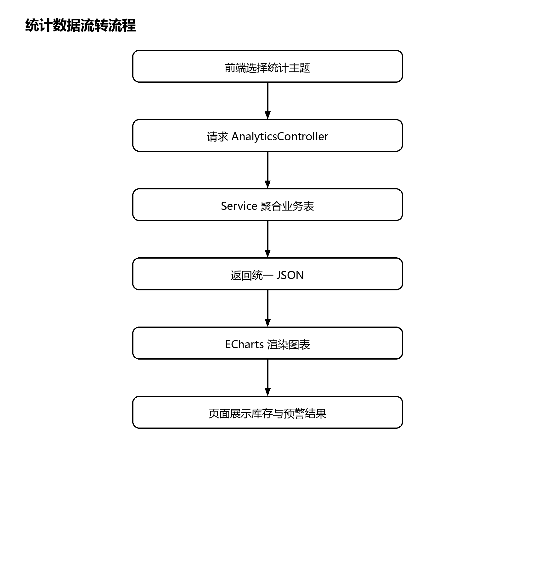
图6-11 统计数据流转流程图

6.7 日志通知与事件管理实现
日志模块分为登录日志和操作日志。认证服务负责记录登录用户、IP、状态、时间和 user_agent，业务 Service 在创建、提交、审批、出入库、调拨和预警处理后写入操作日志，便于管理员按模块或时间追踪关键操作。
通知模块通过 notification 表保存标题、内容、消息类型、目标用户、已读状态和业务关联信息，前端提供列表、未读数量、标记已读、全部已读和删除能力，当前仅实现站内消息。
系统配置与事件记录模块用于保存运行参数以及校园突发事件的标题、类型、等级、地点、描述、处理状态、上报人和处理结果，可为系统维护和事件处置提供数据支撑。
日志模块包括登录日志和操作日志。登录日志记录用户、用户名、登录 IP、登录状态、登录时间和 user-agent；操作日志记录操作者、模块、操作类型和详情。通知模块提供未读数量、标记已读、全部已读和删除功能。事件管理模块用于记录校园突发事件的标题、类型、级别、校区、地点、描述、处理人和状态。

7 系统测试

7.1 测试环境与方法
测试环境由后端单元/集成测试、前端构建、前端单测、E2E 流程测试和本地性能基线组成。后端使用 Maven、JUnit、Spring Boot Test 与 H2，前端使用 Vite、Vitest 和 Playwright，各项测试共同覆盖业务校验、构建完整性和核心流程联调。
系统测试阶段重新执行了 mvn test、npm run build、npm run test:unit 和 npm run test:e2e。结果显示后端 49 项测试全部通过，前端构建通过，前端单测 3 个文件、8 项通过，E2E 4 个场景通过。
系统测试采用自动化测试、构建验证、端到端流程验证和本地性能基线相结合的方法。后端测试使用 Maven、JUnit 和 Spring Boot Test；前端单测使用 Vitest；端到端流程使用 Playwright 启动 screenshot profile 和前端预览服务；性能基线使用 k6 脚本记录登录、库存分页、预警分页和操作日志分页的本地结果。

7.2 后端自动化测试
后端自动化测试覆盖统一响应、业务异常、JWT 令牌、认证服务、refresh token 清理、申领服务、调拨服务、预警控制器和核心流程集成测试。CoreFlowIntegrationTest 在真实 Spring Boot 上下文中验证了登录、库存查询、申领审批、库存扣减和调拨执行等组合流程。
申领相关测试重点验证状态流转和库存锁定，调拨测试验证同仓调拨被拒绝、审批状态合法和执行后库存变化，认证测试验证密码校验、账号状态、token 生成、刷新失败和清理逻辑。
现有测试结果主要用于验证功能正确性、异常处理和核心流程一致性，尚不足以推导特定并发规模下的性能结论。
经重新执行后端自动化测试，后端共 49 项测试通过，失败 0 项、错误 0 项、跳过 0 项。测试范围包括统一响应、业务异常、全局异常处理、登录刷新、限流、申领出库主链路、并发申领库存锁定、调拨执行、预警处理和分页接口。后端自动化测试执行情况如表7-1所示。
表7-1 后端自动化测试执行情况
测试对象 | 覆盖内容 | 结果
common | ApiResponse、BizException、GlobalExceptionHandler | 通过
auth | 登录、refresh token 轮换、令牌清理、安全响应头 | 通过
apply | 申领创建、提交、审批、驳回、签收 | 通过
inventory | 申领出库、库存锁定、批次扣减 | 通过
transfer | 调拨创建、审批、执行和库存搬移 | 通过
warning | 预警处理和高风险接口限流 | 通过
integration | 核心流程与分页响应契约 | 通过

7.3 前端构建、单测与 E2E 验证
前端构建验证了 Vue 单文件组件、路由懒加载、Element Plus、ECharts 和样式资源能够被 Vite 正常打包。构建输出覆盖登录、运营总览、库存、入出库、申领、调拨、预警、统计、日志和通知等页面资源。
前端单测主要覆盖 HTTP 请求封装和登录页面交互，E2E 则覆盖管理员查看库存、部门用户创建申领单、仓储管理员创建调拨单和处理预警四个典型流程，能够验证页面工程和核心业务闭环。
权限测试也体现在 E2E 和后端日志中。部门用户访问无权接口时会记录权限拒绝异常，但页面流程仍可继续完成预期动作，说明权限边界控制已生效。
前端执行 `npm run build` 后，Vite 生产构建成功；执行 `npm run test:unit` 后，3 个测试文件、8 项测试通过；执行 `npm run test:e2e` 后，4 个端到端场景通过。E2E 场景包括管理员登录查看库存页面、部门用户创建申领单、仓库管理员创建调拨单、仓库管理员处理预警。前端验证结果如表7-2所示。
表7-2 前端验证结果
命令 | 验证内容 | 结果
npm run build | 生产构建和资源打包 | 通过
npm run test:unit | HTTP 封装、登录页、状态标签组件 | 3 个文件 8 项通过
npm run test:e2e | 登录、库存、申领、调拨、预警流程 | 4 个场景通过

7.4 业务场景验证
业务场景验证围绕申领审批、调拨执行、预警处理和认证续签展开，重点检查单据状态变化、来源仓扣减与目标仓增加、批次镜像生成、手动扫描处理以及旧 refresh token 失效等行为。典型业务场景验证说明如表7-3所示。
表7-3 典型业务场景验证说明
场景 | 验证点 | 证据
登录认证 | access token、refresh token、安全响应头、登录日志 | CoreFlowIntegrationTest、AuthServiceTest
申领审批 | DRAFT、SUBMITTED、APPROVED、OUTBOUND、RECEIVED 状态链路 | CoreFlowIntegrationTest、ApplyServiceTest
库存出库 | 锁定量校验、FEFO 批次扣减、实发数量回写 | InventoryService、集成测试
调拨执行 | 来源仓扣减、目标仓增加、镜像批次生成 | TransferServiceTest、E2E
预警处理 | 未处理预警处理为已处理，高风险接口限流 | WarningControllerTest、E2E

7.5 性能基线与边界说明
项目提供登录、库存列表、预警列表和操作日志列表等接口的本地性能基线脚本，并在 docs/performance-baseline.md 中保留了对应测试材料。性能章节用于说明系统具备接口级基线验证能力。
综合测试结果表明，系统核心功能能够在本地环境下完成自动化验证，满足毕业设计演示和核心流程验证要求，但不足以推导大规模上线运行结论。
tests/performance 下的 k6 脚本与基线记录采集于本地 screenshot profile 和隔离 H2 数据集，场景包括登录、库存分页、预警分页和操作日志分页，仅适用于相同环境下的基线对比。本地 k6 基线记录见表7-4。
表7-4 本地 k6 基线记录
场景 | 脚本 | 错误率 | p95
登录 | tests/performance/login.js | 0.00% | 78.20 ms
库存分页列表 | tests/performance/inventory-list.js | 0.00% | 96.51 ms
预警分页列表 | tests/performance/warning-list.js | 0.00% | 20.42 ms
操作日志分页列表 | tests/performance/operation-log-list.js | 0.00% | 17.41 ms

结束语
本文围绕校园物资管理场景，完成了基于 Spring Boot 与 Vue 的前后端分离系统设计与实现。系统建立了组织、角色、物资、仓库、库存、批次、单据、预警、日志和通知等核心数据结构，能够支撑物资建档、入库、库存查询、申领审批、出库签收、仓间调拨、预警处理和统计分析等业务流程。
系统的主要工程特点在于：采用 JWT 与角色菜单实现认证授权，采用库存汇总与批次表共同表达库存状态，出库和调拨按 FEFO 规则扣减批次，申领阶段锁定库存并在驳回或签收后释放剩余锁定量，预警与统计模块为管理人员提供规则化辅助能力。
系统仍存在进一步完善空间。后续可以在保持现有核心业务模型稳定的基础上，继续推进移动端适配、调拨推荐策略细化、需求预测粒度优化，以及真实运行环境下的压测、备份恢复和运维监控建设，从而进一步提升系统的适用性和运行保障能力。
本文围绕校园物资智能管理系统完成了需求分析、总体设计、数据库设计、详细实现和系统测试。系统采用前后端分离架构，围绕校园物资管理中的基础数据、库存批次、申领审批、调拨协同、预警处理、通知消息、日志审计和统计分析建立了较完整的业务流程。
从实现结果看，系统已经能够支持多角色登录和菜单边界控制，并完成库存入库、批次维护、按效期优先出库、申领审批闭环、跨仓调拨、库存风险预警和补货参考等核心功能。测试验证表明，后端自动化测试、前端构建、前端单测和端到端流程均已通过。
系统的后续研究可围绕业务流程细化、历史数据利用深化、移动端适配增强以及真实部署环境下的备份恢复、权限审计和运行监控完善等方向展开，以进一步提升系统的应用深度与工程成熟度。

致 谢
行文至此，我的本科毕业论文也算是慢慢接近尾声了。回头看这段时间，从刚开始确定题目，到后面查资料、做需求分析、设计系统功能，再到一点一点写代码、改论文、调格式，整个过程确实花了不少时间和精力。很多时候并不是一下子就能想明白，也不是一次就能做好，论文里的每一章、系统里的每一个功能，都是在不断修改和完善中完成的。现在再回想那些反复改文字、反复调代码、反复检查格式的日子，虽然当时会觉得很累，但也确实让我学到了很多东西，这段经历也会成为我本科阶段很重要的一部分。
在这里，我想一是感谢我的论文指导老师。在毕业设计开展的过程中，老师给了我很多帮助，从一开始的选题方向，到后面的系统功能设计、论文结构安排、技术路线确定，老师都提出过很细致的意见。尤其是在我对某些功能设计不够清楚，或者论文表达不够规范的时候，老师会及时指出问题，也会告诉我应该怎么去调整。通过一次次修改，我慢慢把思路理清了，也把系统和论文都进一步完善了。老师认真负责的态度让我印象很深，也让我明白，做毕业设计不能只是把功能做出来，更要把逻辑说明白，把细节处理好。在老师的指导下，我最终完成了《校园物资智能管理系统设计与实现》这一课题，在此真诚地向老师表示感谢。
二是感谢大学四年里教导过我的各位老师。四年的学习过程中，老师们不仅在课堂上给我们讲授专业知识，也在平时的学习和实践中教会我们怎样去分析问题、解决问题。从程序设计、数据库原理，到软件工程、Web 开发等课程，这些内容看起来是分散的，但在这次毕业设计中都用到了，也让我更加感受到基础知识的重要性。通过这次论文和系统开发，我也发现，平时学过的知识只有真正用到项目里，才会理解得更深一些。各位老师的教导，让我在专业学习上有了更清楚的方向，也让我在做事的时候更愿意保持认真、踏实和耐心。
三是感谢我的同学、室友和朋友们。大学四年里，有很多普通的日子，因为有大家一起经历，就变得很值得回忆。平时一起上课、一起讨论问题、一起准备作业和项目，也会在遇到困难的时候互相鼓励。尤其是在做毕业设计和写论文的这段时间里，有时候遇到问题想不通，和同学聊一聊，或者听到一句鼓励的话，就能让自己重新静下心来继续做下去。和大家相识、相处，一起走过这几年，是我大学生活里很幸运的一件事。
也要感谢我的父母和家人。大学四年里，是你们一直在背后支持我、鼓励我，让我能够比较安心地完成学习和毕业设计。很多时候，你们并不会直接参与我的学习过程，但你们的理解、关心和支持，给了我很大的力量。无论是在生活上，还是在面对压力和困难的时候，家人始终是我最踏实的依靠。现在临近毕业，我也更加能体会到你们这些年默默付出的不容易，心里充满感激。
四年的时间过得很快，从刚进入大学时的陌生和懵懂，到现在即将完成本科阶段的学习，我在这个过程中慢慢成长了许多。校园里的课堂、图书馆里的学习时光、宿舍里的日常交流，还有为了系统功能和论文内容反复修改的夜晚，现在想起来都很真实，也很难忘。那些当时觉得普通甚至有些辛苦的日子，后来都会变成青春里很珍贵的回忆。
求学这一路，能遇到这么多给予我帮助和善意的人，我很幸运。感谢所有在大学四年里关心过我、帮助过我、鼓励过我的老师、同学、朋友和家人。论文写到这里，是本科阶段的一个结束，但也会是下一段人生的开始。以后无论继续学习，还是走向新的环境，我都会记得这段经历带给我的收获，也会继续保持认真踏实的态度，慢慢努力，继续向前。

参考文献
[1] 李晓英, 高菲. 智慧校园背景下的高职院校物资管理系统建设创新研究[J]. 现代物业(中旬刊), 2019(09): 12.
[2] 唐锡雷. 基于高职院校的后勤物资管理系统设计与实现[D]. 成都: 电子科技大学, 2015.
[3] 曾文勇, 刘小玲. 数智赋能物资供应管理提质提效[N]. 中国石化报, 2026-04-24(002).
[4] 张俊萌, 张华贵. 医疗机构物资流通管理信息系统的设计与实现[J]. 工业控制计算机, 2026, 39(04): 132-134.
[5] 厉志安, 李笑, 葛江勤, 等. 基于物联网的高校实验室危化品溯源智能管理[J]. 实验室研究与探索, 2025, 44(03): 258-263.
[6] 崔靖茹, 文华, 刘宏磊, 等. 基于Vue和SpringBoot框架的高校信息化项目管理系统的设计与实现[J]. 现代信息科技, 2025, 9(22): 77-81.
[7] 薛楠楠, 张伟, 钟化雨, 等. 基于SpringBoot+Vue的事故报告数据库系统设计与实现[J]. 计算机仿真, 2025, 42(07): 456-462+570.
[8] 李琴, 崔名扬, 钱奕文, 等. 基于SpringBoot的研究生学术档案管理系统开发[J]. 电脑知识与技术, 2023, 19(18): 46-48+51.
[9] 沈露, 孙雨晨, 义智文宇, 等. 基于互联网的爱心校园服务平台设计与实现[J]. 电脑编程技巧与维护, 2023(06): 56-58.
[10] Kevin Santiago Rey Rodriguez, Julián David Avellaneda Galindo, Josep Tárrega Juan, et al. Secure Development Methodology for Full Stack Web Applications: Proof of the Methodology Applied to Vue.js, Spring Boot and MySQL[J]. Computers, Materials & Continua, 2025, 85(1).
[11] Yuanrun Zhu. Contract Management System Based on SpringBoot and Vue[J]. Advances in Computer, Signals and Systems, 2024, 8(5).
[12] Yixuan Liu. Design and Implementation of a Student Attendance Management System based on Springboot and Vue Technology[J]. Frontiers in Computing and Intelligent Systems, 2024, 8(1).
[13] Jian Chen, Chen Jian, Pan Hailan. Design of Man Hour Management Information System on SpringBoot Framework[J]. Journal of Physics: Conference Series, 2020, 1646(1).
[14] 王晴. 基于Java和MySQL技术的供求信息网设计与实现[J]. 兰州石化职业技术大学学报, 2025, 25(04): 26-31.
[15] 王阳坤, 陈宇峰, 向郑涛, 等. 基于Vue框架的动态路由监控系统设计[J]. 湖北汽车工业学院学报, 2026, 40(01): 8-11.
[16] 陆岫昶, 林娜, 骆永翰, 等. Vue支持下的多层次协同可视化前端设计[J]. 电子设计工程, 2025, 33(19): 127-131.
[17] 张文亮. MySQL应用实战与性能调优[M]. 北京: 机械工业出版社, 2022.
[18] 袁子伯, 杨富源. 基于MySQL的数据库查询性能优化技术研究[N]. 农业科技报, 2026-02-02(006).
[19] 卢万有. 基于JWT的RBAC在前后端分离项目中的设计与实现[J]. 电脑编程技巧与维护, 2025(01): 46-48.
[20] 胡传甫, 王昕葳, 周宬, 等. 业务逻辑漏洞常见类型分析与JWT测试示例研究[J]. 计算机时代, 2025(02): 6-10.
[21] 张迪, 刘小翔, 姚欢欢, 等. 基于B/S架构的入厂煤智能管理平台设计与开发[J]. 自动化应用, 2026, 67(07): 222-224+228.
[22] 杨职远, 马海龙. 基于人工智能的智慧实验室管理系统的设计与应用[J]. 软件, 2025, 46(11): 28-30.

附录 1 关键接口与测试补充说明
附录内容用于补充正文中不宜展开的接口入口与测试范围说明，所有条目均来源于当前项目的控制器、服务类和测试文件。
附表1-1 关键业务接口补充说明
功能域 | 主要接口 | 对应模块 | 说明
认证授权 | /api/auth/login、/api/auth/refresh、/api/auth/me、/api/auth/menus | AuthController、AuthService | 完成登录、续签、当前用户和角色菜单加载。
库存与批次 | /api/inventory/list、/api/inventory/batches、/api/inventory/stock-in、/api/inventory/stock-out | InventoryController、InventoryService | 支撑库存查询、批次查询、入库和出库。
申领审批 | /api/apply/list、/api/apply/{id}/submit、/approve、/reject、/receive | ApplyController、ApplyService | 支撑申领单提交、审批、驳回和签收。
调拨管理 | /api/transfer/list、/api/transfer/recommend、/submit、/approve、/execute、/receive | TransferController、TransferService | 支撑调拨推荐、审批、执行和签收。
预警与统计 | /api/warning/list、/api/warning/scan、/api/smart/*、/api/analytics/* | WarningService、SmartService、AnalyticsService | 支撑预警扫描、补货参考、移动平均预测和图表统计。
日志通知 | /api/login-log/*、/api/log/list、/api/notification/* | Log、Notification 模块 | 支撑登录日志、操作日志和通知消息。
附录测试范围包括后端 Maven 自动化测试、前端 Vitest 单元测试、Vite 生产构建、Playwright E2E 和 k6 脚本。对应命令为 `mvn test`、`npm run test:unit`、`npm run build`、`npm run test:e2e` 和 `k6 run tests/performance/*.js`。

